
Об утверждении Плана по управлению пастбищами и их использованию по Чингирлаускому району на 2023-2024 годы
Решение Чингирлауского районного маслихата Западно-Казахстанской области от 17 января 2023 года № 36-3
В соответствии с Законами Республики Казахстан от 20 февраля 2017 года "О пастбищах" и от 23 января 2001 года "О местном государственном управлении и самоуправлении в Республике Казахстан" Чингирлауский районный маслихат РЕШИЛ:
1. Утвердить План по управлению пастбищами и их использованию по Чингирлаускому району на 2023-2024 годы согласно приложению к настоящему решению.
2. Руководителю аппарата Чингирлауского районного маслихата (С.Шагиров) обеспечить официальное опубликование в Эталонном контрольном банке нормативных правовых актов Республики Казахстан.
3. Настоящее решение вводится в действие со дня его первого официального опубликования.
Секретарь маслихата | С.Шагиров
Утвержден
решением Чингирлауского
районного маслихата
от 17 января 2023 года №36-3
План по управлению пастбищами и их использованию по Чингирлаускому району на 2023 -2024 годы
Настоящий План по управлению пастбищами и их использованию по Чингирлаускому району на 2023-2024 годы (далее - План) разработан в соответствии с Законами Республики Казахстан "О местном государственном управлении и самоуправлении в Республике Казахстан", "О пастбищах", приказом Заместителя Премьер-Министра Республики Казахстан - Министра сельского хозяйства Республики Казахстан от 24 апреля 2017 года № 173 "Об утверждении Правил рационального использования пастбищ" (зарегистрирован в Реестре государственной регистрации нормативных правовых актов № 15090), приказом Министра сельского хозяйства Республики Казахстан от 14 апреля 2015 года № 3-3/332 "Об утверждении предельно допустимой нормы нагрузки на общую площадь пастбищ" (зарегистрирован в Реестре государственной регистрации нормативных правовых актов № 11064).

План принимается в целях рационального использования пастбищ, устойчивого обеспечения потребности в кормах и предотвращения процессов деградации пастбищ.

План содержит:
1) схему (карту) расположения пастбищ на территории Чингирлауского района в разрезе категорий земель, собственников земельных участков и землепользователей на основании правоустанавливающих документов (приложение 1);
2) приемлемые схемы пастбищеоборотов (приложение 2);
3) карту с обозначением внешних и внутренних границ и площадей пастбищ, в том числе сезонных, объектов пастбищной инфраструктуры (приложение 3);
4) схему доступа пастбищепользователей к водоисточникам (озерам, рекам, прудам, копаням, оросительным или обводнительным каналам, трубчатым или шахтным колодцам), составленную согласно норме потребления воды (приложение 4);
5) схему перераспределения пастбищ для размещения поголовья сельскохозяйственных животных физических и (или) юридических лиц, у которых отсутствуют пастбища, и перемещения его на предоставляемые пастбища (приложение 5);
6) схему размещения поголовья сельскохозяйственных животных на отгонных пастбищах физических и (или) юридических лиц, не обеспеченных пастбищами, расположенными при городе районного значения, поселке, селе, сельском округе (приложение 6);
7) календарный график по использованию пастбищ, устанавливающий сезонные маршруты выпаса и передвижения сельскохозяйственных животных (приложение 7);
7-1) карту с обозначением внешних и внутренних границ и площадей пастбищ, необходимых для удовлетворения нужд населения для выпаса сельскохозяйственных животных личного подворья, в зависимости от местных условий и особенностей (приложение 7-1).

План принят с учетом сведений о состоянии геоботанического обследования пастбищ, данных о численности поголовья сельскохозяйственных животных с указанием их владельцев – пастбище пользователей, физических и (или) юридических лиц, сведений о формировании поголовья сельскохозяйственных животных для выпаса на отгонных пастбищах, особенностей выпаса сельскохозяйственных животных на культурных и аридных пастбищах.
Сведений о сервитутах для прогона скота и иных данных, предоставленных государственными органами, физическими и (или) юридическими лицами.
Климат района резко континентальный, зима холодная, лето жаркое и засушливое. Среднегодовая температура воздуха в январе – -15;-35°С, в июле +25;+40°С. Средний размер осадков составляет - 30 мм, а годовой - 214 мм.
Растительный покров района разнообразный, включает примерно 124 видов. Самые распространҰнные из них белополынно-типчаковые и полынно-житняковые пустынные травы. Почвы светло-каштановые, на юге встречаются пески и солончаковые земли. Толщина плодородной почвы 40-50 см.
Отличительной особенностью водного режима является резко выраженное весеннее половодье, начинающееся обычно в начале апреля.
К самым крупным рекам в районе относится река Илек.
Среднесуточная норма потребления воды на одно сельскохозяйственное животное определяется в соответствии с таблицей 10 приложения 6 к Методике по разработке удельных норм водопотребления и водоотведения, утвержденной приказом Заместителя Премьер-Министра Республики Казахстан Министра сельского хозяйства Республики Казахстан от 30 декабря 2016 года № 545.
На 1 января 2022 года в Чингирлауском районе насчитывается крупного рогатого скота (КРС) – 40 487 голов, мелкого рогатого скота (МРС) – 39 693 голов, лошадей – 9 289 голов, 54 голов верблюдов и 31 121 птиц.
Согласно Приказа Министра сельского хозяйства Республики Казахстан от 14 апреля 2015 года № 3-3/332 "Об утверждении предельно допустимой нормы нагрузки на общую площадь пастбищ", Приказа Заместителя Премьер-Министра Республики Казахстан - Министра сельского хозяйства Республики Казахстан от 24 апреля 2017 года № 172 "О внесении изменений в приказ Министра сельского хозяйства Республики Казахстан от 14 апреля 2015 года № 3-3/332 "Об утверждении предельно допустимой нормы нагрузки на общую площадь пастбищ" норматив нагрузки на 1 голову в засушливой степи составляет: крупный рогатый скот – 8,5 гектар, овцы и козы – 1,7 гектар, лошади – 10,2 гектар, верблюды – 11,9 гектар.
Предельно допустимая норма нагрузки на общую площадь пастбищ
Природ-ная зона | Эколого-географи-ческий район (подзона) | Тип пастбищ (преобла- дающий) | Средняя валовая урожай-ность пастбищ валовая/ кормовая единица, центнер/ гектар по подзонам | Норма площади пастбищ на 1 голову сельскохозяйственных животных, на восстановленных и деградированных угодьях, гектар
 |  |  |  | крупный рогатый скот |  | овцы и козы |  | лошади |  | верблюды
 |  |  |  | по типам пастбищ | по под-зоне | по типам пастбищ | по под-зоне | по типам пастбищ | по под-зоне | по типам пастбищ | по под-зоне
Степная | Засушливая степь | Типчаково-полынно-ковыльные | 2,9/1,4 | 8,5 |  | 1,7 |  | 10,2 |  | 11,9
По администиративно - территориальному делению в Чингирлауском районе имеются 8 сельских округов, 25 сельских населенных пунктов.
Общая площадь территории Чингирлауского района в разрезе категорий ( га )
№ п/п | Категория земель | Всего | В том числе пастбища
1 | Общая площадь территории: из них | 788 989 | 460663
2 | Земли сельскохозяйственного назначения | 372 323 | 241037
3 | Земли населенных пунктов | 123 000 | 117301
4 | Земли промышленности, транспорта, связи и иного несельскохозяйственного назначения | 1 437 | -
5 | Земли лесного фонда | 19 094 | 2276
6 | Земли запаса | 198 802 | 92065
Землепользование района в разрезе сельских округов ( га )
№ п/п | Наименование округа | Наименование сел | Общая площадь территории | в том числе |  |  |  | Вся посевная площадь
 |  |  |  | Земли сельских населенных пунктов | Земли сельскохо-зяйственного назначения | Земли запаса и специального фонда | Прочие | Вся посевная площадь
1 | Акбулакский сельский округ
1 | Акбулакский сельский округ | Акбулак | 68715 | 9762 | 35123 | 23688 |  | 999
1 | Акбулакский сельский округ | Котантал | 17951 | 2271 | 7624 | 7979 |  | 400
2 | Актауский сельский округ
2 | Актауский сельский округ | Актау | 52449 | 13570 | 17020 | 21208 |  | 1115
2 | Актауский сельский округ | Торатбас | 34498 | 3249 | 16315 | 14934
3 | Акшатский сельский округ
3 | Акшатский сельский округ | Акшат | 65485 | 20615 | 32072 | 11566 |  | 6928
3 | Акшатский сельский округ | Сулуколь | 15970 | 2738 | 4985 | 8181 |  | 840
4 | Алмазненский сельский округ
4 | Алмазненский сельский округ | Алмазный | 54385 | 7535 | 30652 | 5804 |  | 1127
4 | Алмазненский сельский округ | Аккудук | 26381 | 4840 | 14460 | 6194 |  | 1000
4 | Алмазненский сельский округ | Сегизсай | 25519 | 3130 | 11481 | 9513
5 | Ардакский сельский округ
5 | Ардакский сельский округ | Ардак | 80011 | 5231 | 57944 | 16612 |  | 6351
6 | Ащысайский сельский округ
6 | Ащысайский сельский округ | Ащысай | 25474 | 4165 | 15533 | 5302 |  | 2317
6 | Ащысайский сельский округ | Амангельды | 7026 | 1758 | 2747 | 2164 |  | 2741
6 | Ащысайский сельский округ | Женишке | 13304 | 3570 | 6005 | 3435 |  | 1806
6 | Ащысайский сельский округ | Мырзагара | 6691 | 1157 | 1170 | 3675
6 | Ащысайский сельский округ | Талдысай | 10299 | 1096 | 2764 | 6203
7 | Карагашский сельский округ
7 | Карагашский сельский округ | Карагаш | 39667 | 7858 | 18939 | 12646 |  | 468
7 | Карагашский сельский округ | Аксуат | 28295 | 3276 | 12806 | 11873 |  | -
7 | Карагашский сельский округ | Кайынды | 20480 | 3595 | 6848 | 9397 |  | -
7 | Карагашский сельский округ | Каргалы | 18397 | 2836 | 4699 | 5608 |  | -
8 | Чингирлауский сельский округ
8 | Чингирлауский сельский округ | Шынгырлау | 5809 | 5680 | 129 | - |  | -
8 | Чингирлауский сельский округ | Кызылколь | 36959 | 5721 | 28463 | 1876 |  | 4860
8 | Чингирлауский сельский округ | Аксугум | 10540 | 844 | 3207 | 5634
 |  | Жанакуш | 24947 | 2186 | 11960 | 9499 |  | 3601
 |  | Урысай | 14971 | 4603 | 2716 | 5816 |  | -
 |  | Шоктыбай | 18766 | 1714 | 7326 | 9330 |  | -
Приложение 1
к Плану по управлению
пастбищами и их
использованию по
Чингирлаускому району
на 2023-2024 годы
Схема (карта) расположения пастбищ на территории Чингирлауского района в разрезе категорий земель, собственников земельных участков и землепользователей на основании правоустанавливающих документов

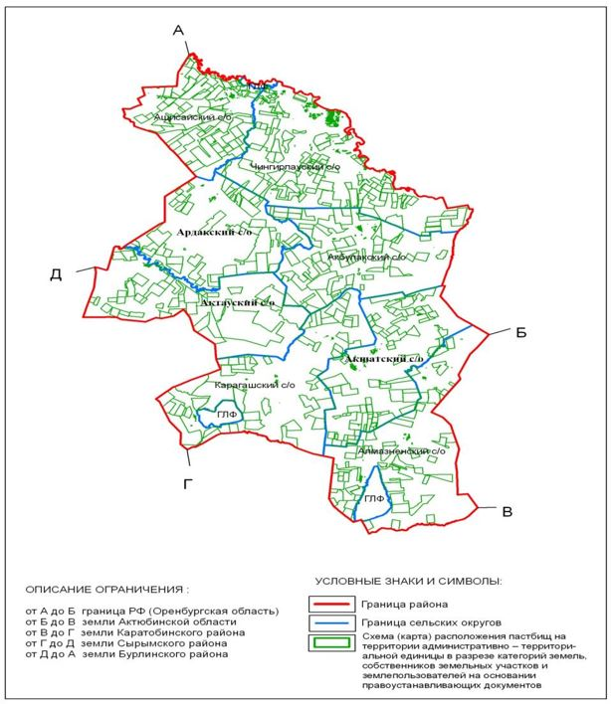

Приложение 2
к Плану по управлению
пастбищами и их
использованию по
Чингирлаускому району
на 2023-2024 годы
Приемлемые схемы пастбищеоборотов Акбулакского с/о, Чингирлауского района

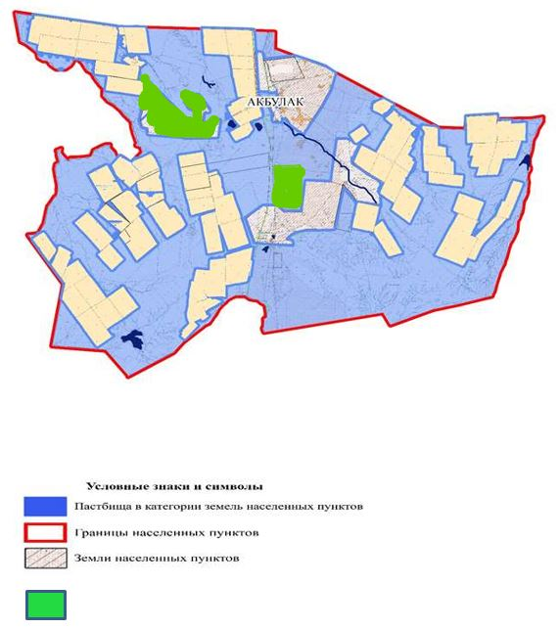

приемлемые схемы пастбищеоборотов
Приемлемые схемы пастбищеоборотов Актауского с/о, Чингирлауского района
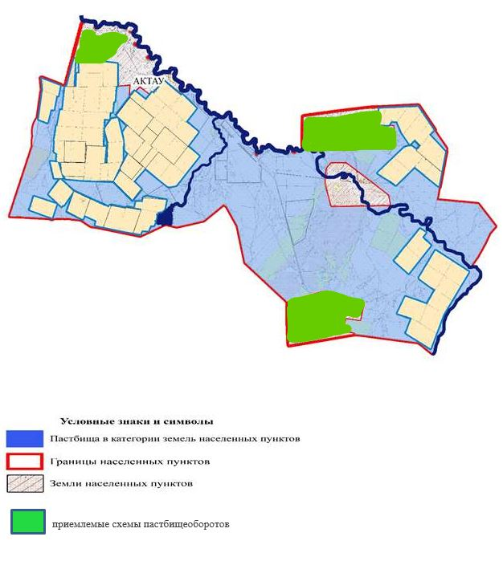

Приемлемые схемы пастбищеоборотов Акшатского с/о, Чингирлауского района

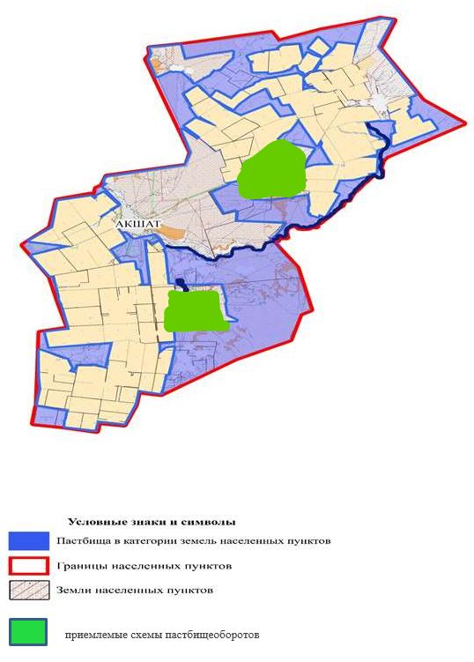

Приемлемые схемы пастбищеоборотов Алмазненского с/о, Чингирлауского района

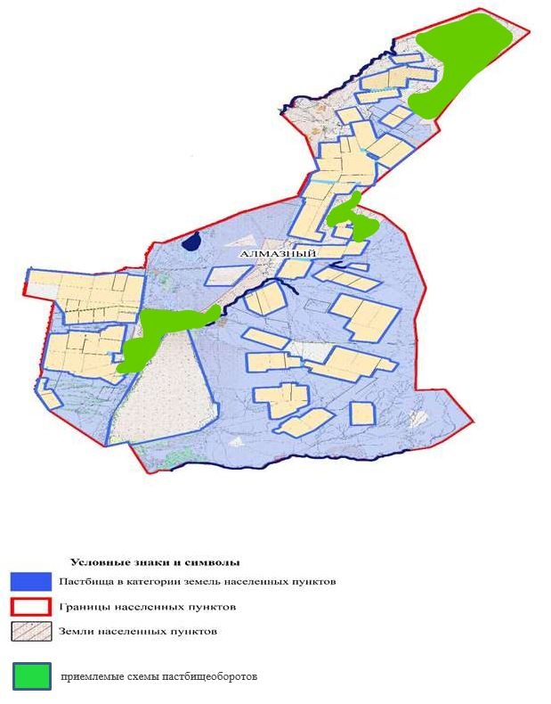

Приемлемые схемы пастбищеоборотов Ардакского с/о, Чингирлауского района

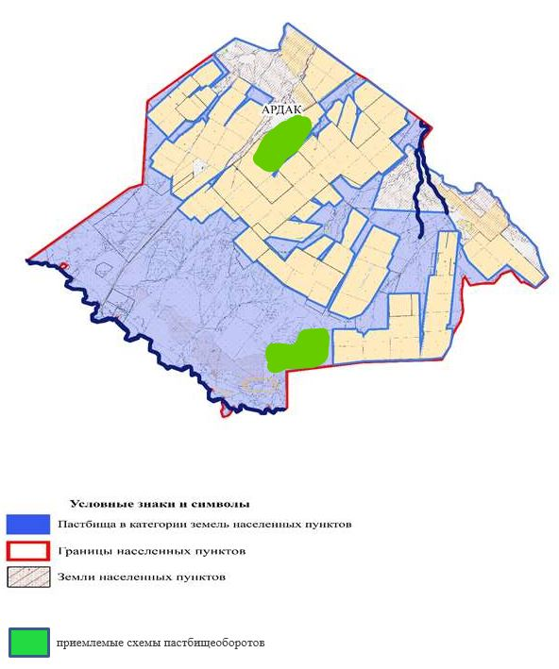

Приемлемые схемы пастбищеоборотов Ащысайского с/о, Чингирлауского района

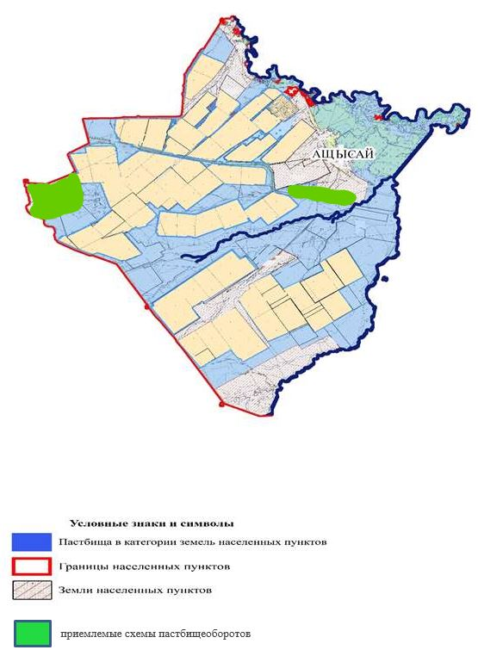

Приемлемые схемы пастбищеоборотов Карагашского с/о, Чингирлауского района

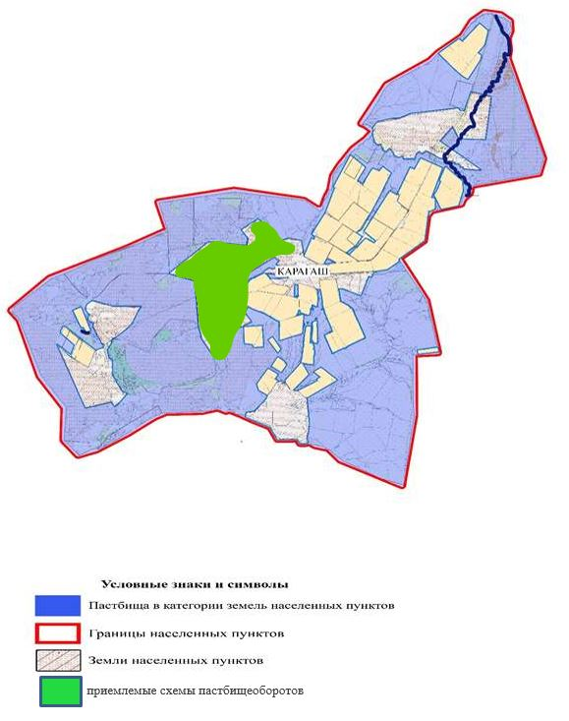

Приемлемые схемы пастбищеоборотов Чингирлауского с/о, Чингирлауского района

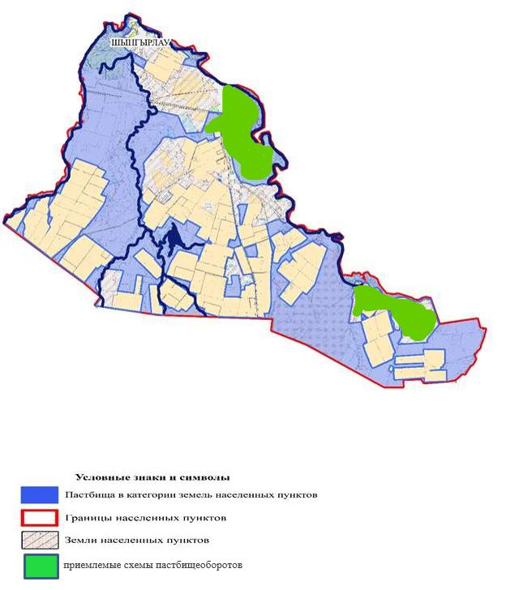

Приложение 3
к Плану по управлению пастбищами
и их использованию по
Чингирлаунскому району на
2023-2024 годы
Карта с обозначением внешних и внутренних границ и площадей пастбищ, в том числе сезонных, объектов пастбищной инфраструктуры Акбулакского с/о, Чингирлауского района

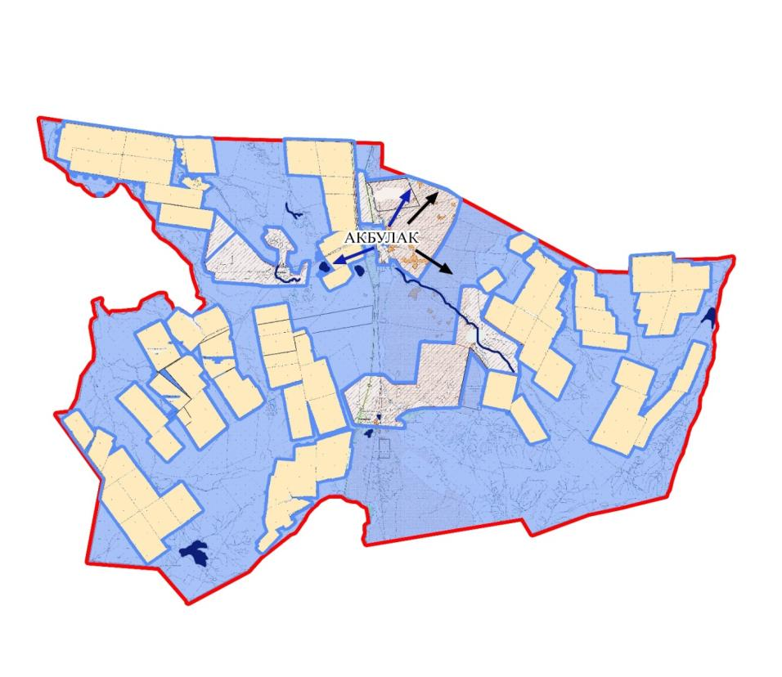

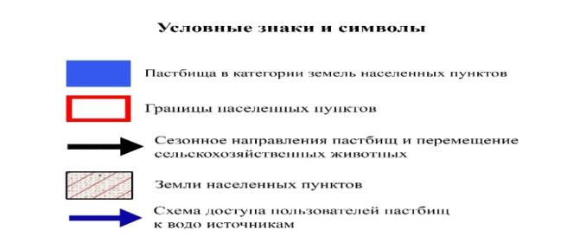

Карта с обозначением внешних и внутренних границ и площадей пастбищ, в том числе сезонных, объектов пастбищной инфраструктуры Актауского с/о, Чингирлауского района

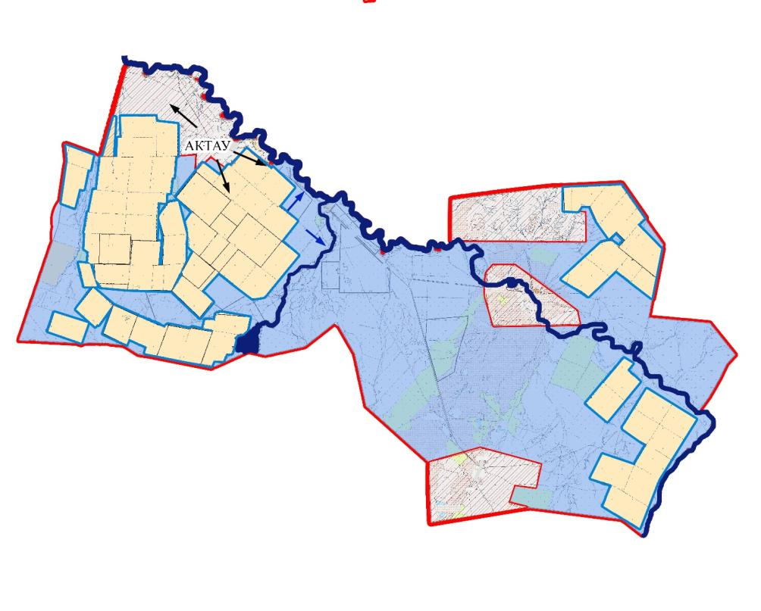

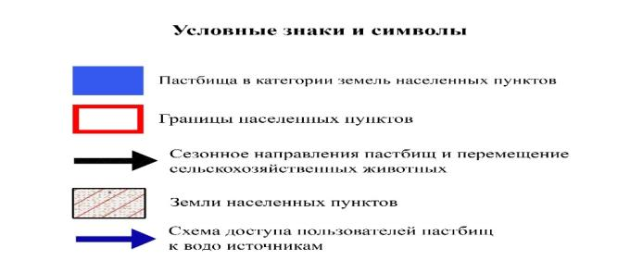

Карта с обозначением внешних и внутренних границ и площадей пастбищ, в том числе сезонных, объектов пастбищной инфраструктуры Акшатского с/о, Чингирлауского района

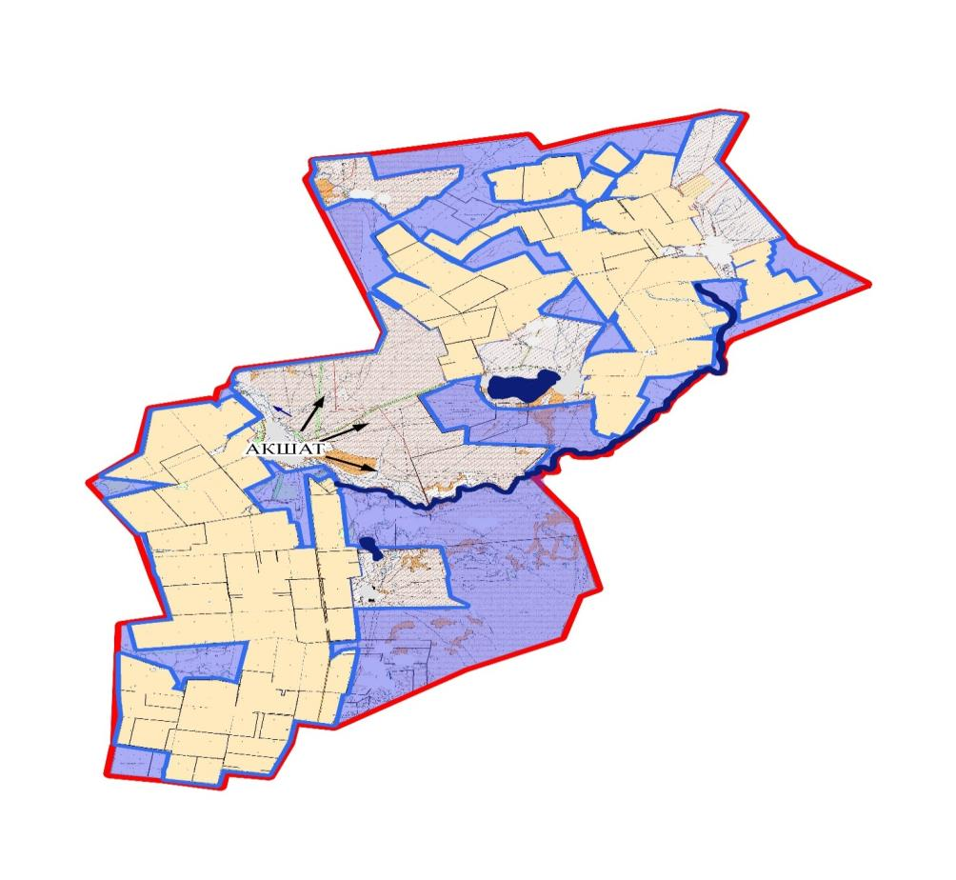

Карта с обозначением внешних и внутренних границ и площадей пастбищ, в том числе сезонных, объектов пастбищной инфраструктуры Алмазненского с/о, Чингирлауского района

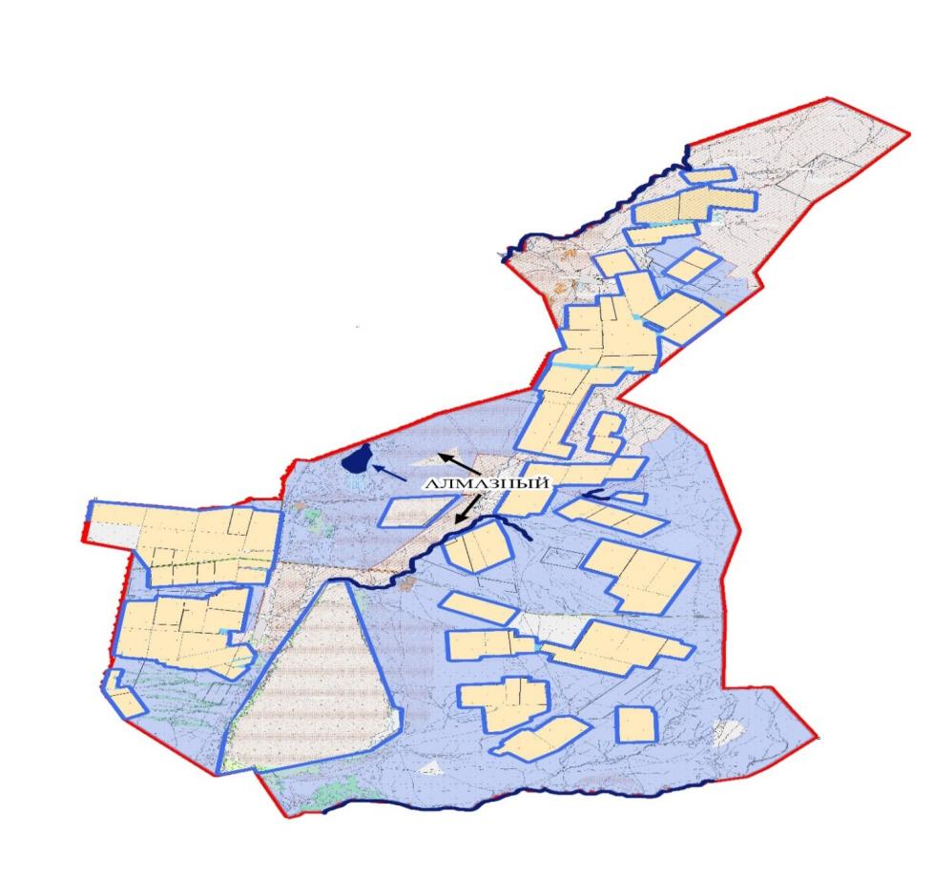

Карта с обозначением внешних и внутренних границ и площадей пастбищ, в том числе сезонных, объектов пастбищной инфраструктуры Ардакского с/о, Чингирлауского района

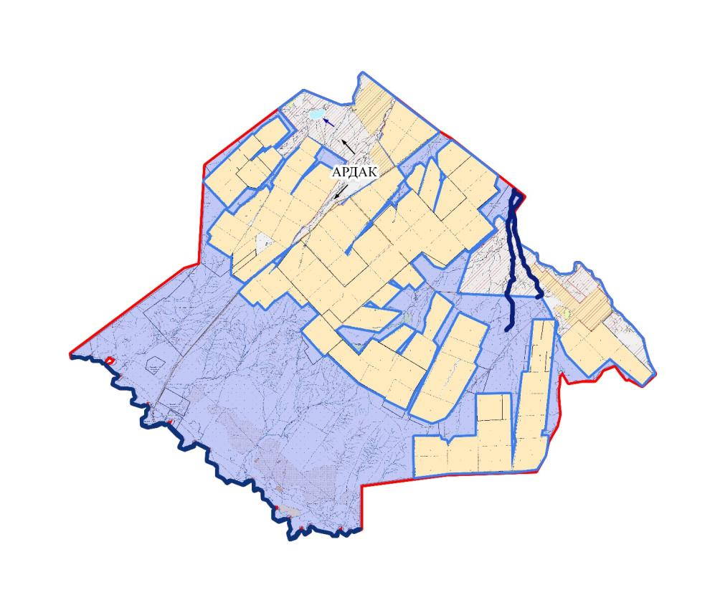

Карта с обозначением внешних и внутренних границ и площадей пастбищ, в том числе сезонных, объектов пастбищной инфраструктуры Ащысайского с/о, Чингирлауского района

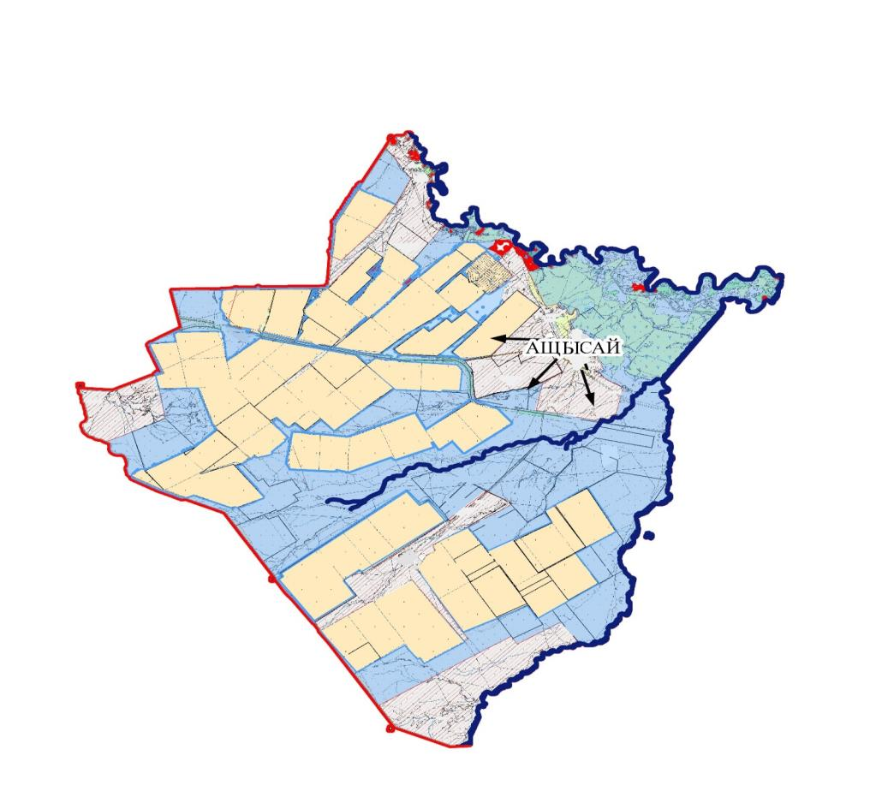

Карта с обозначением внешних и внутренних границ и площадей пастбищ, в том числе сезонных, объектов пастбищной инфраструктуры Карагашского с/о, Чингирлауского района

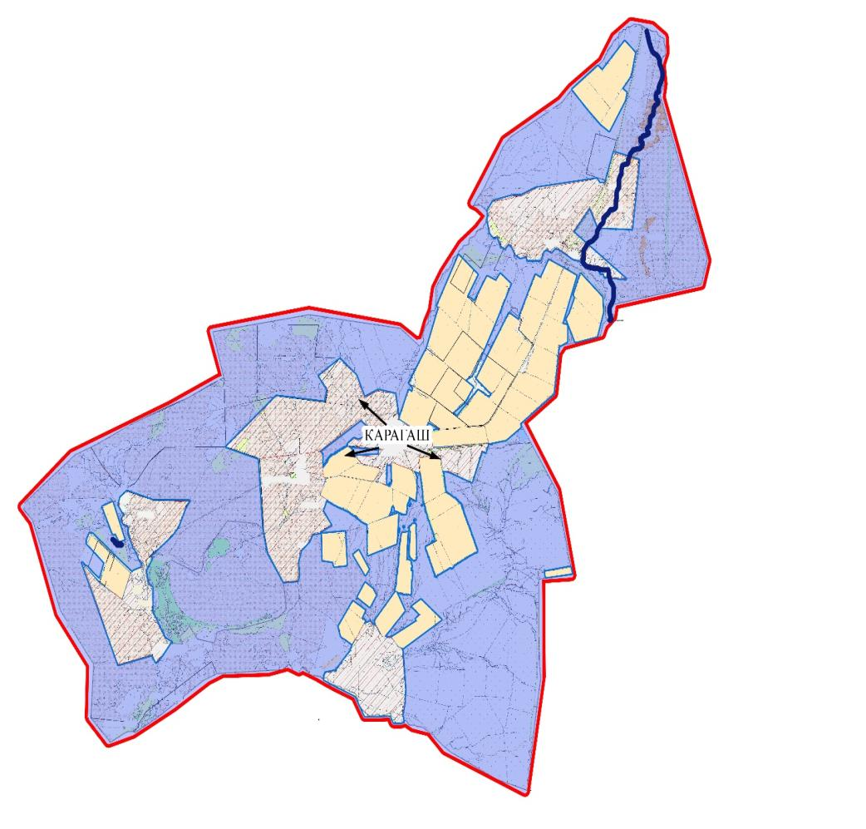

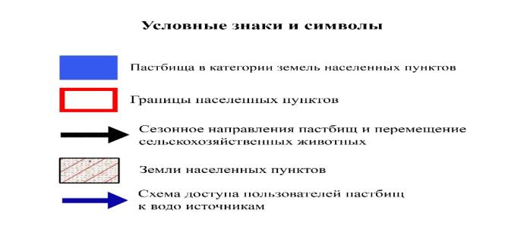

Карта с обозначением внешних и внутренних границ и площадей пастбищ, в том числе сезонных, объектов пастбищной инфраструктуры Чингирлауского с/о, Чингирлауского района

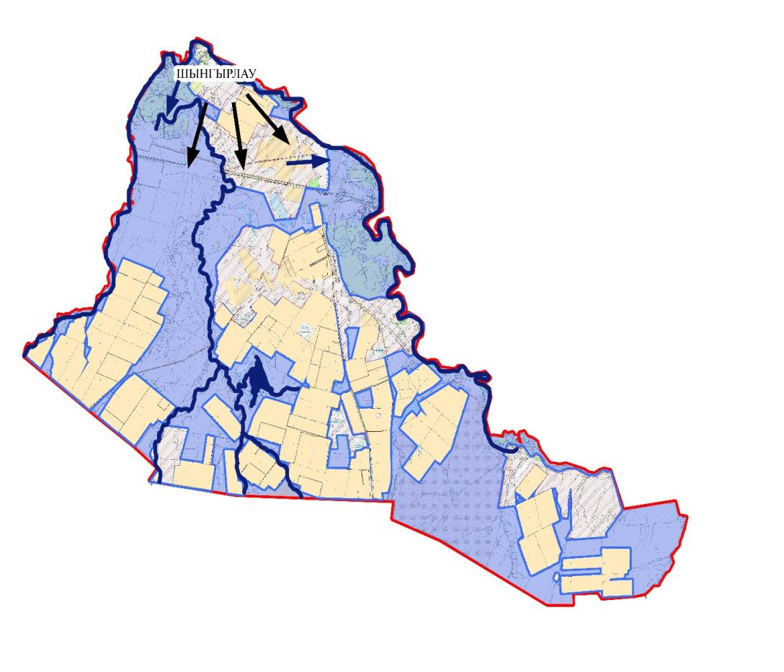

Приложение 4
к Плану по управлению
пастбищами и их
использованию по
Чингирлаускому району на
2023-2024 годы
Схема доступа пастбище пользователей к водоисточникам (озерам, рекам, прудам, копаням, оросительным или обводнительным каналам, трубчатым или шахтным колодцам) составленную, согласно норме потребления воды по Акбулакскому сельскому округу, Чингирлауского района

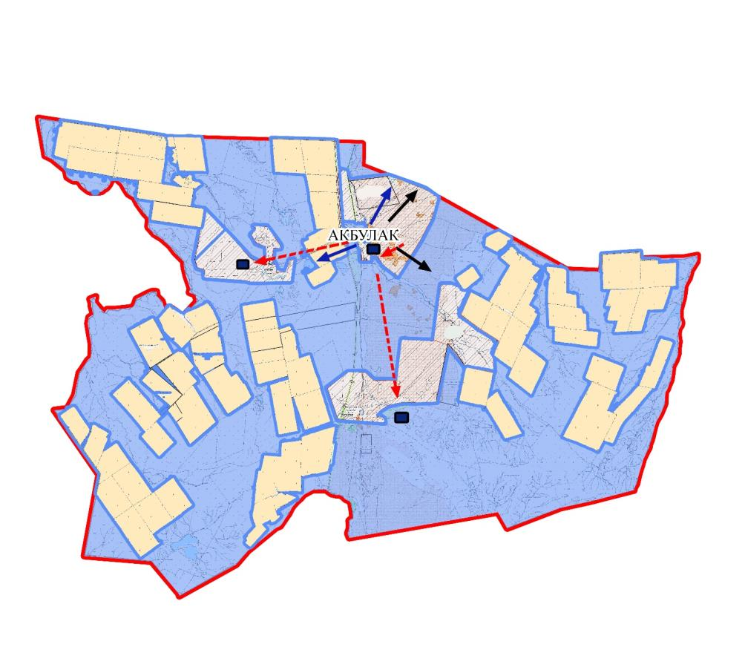



Схема доступа пастбище пользователей к водоисточникам (озерам, рекам, прудам, копаням, оросительным или обводнительным каналам, трубчатым или шахтным колодцам) составленную, согласно норме потребления воды по Актаускому сельскому округу, Чингирлауского района

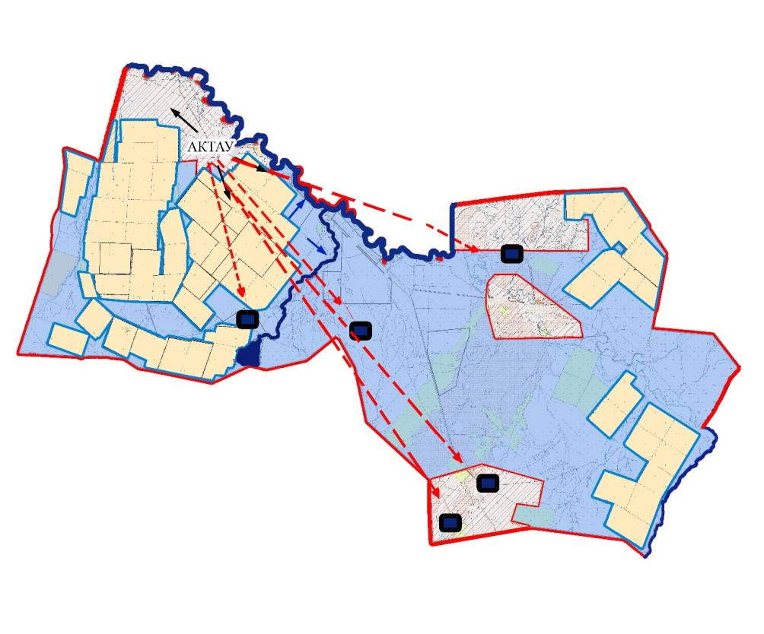

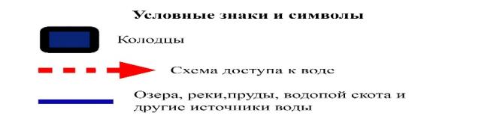

Схема доступа пастбищепользователей к водоисточникам (озерам, рекам, прудам, копаниям, оросительным или обводненным каналам, трубчатым или шахтным колодцам), составленную согласно норме потребления воды по Акшатскому сельскому округу, Чингирлауского района

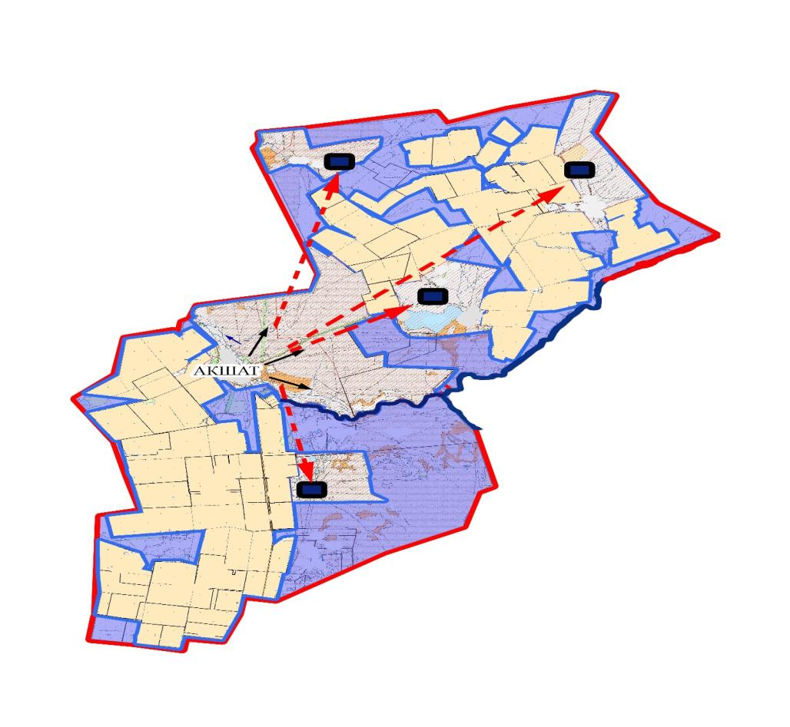

Схема доступа пастбищепользователей к водоисточникам (озерам, рекам, прудам, копаниям, оросительным или обводненным каналам, трубчатым или шахтным колодцам), составленную согласно норме потребления воды по Алмазненскому сельскому округу, Чингирлауского района

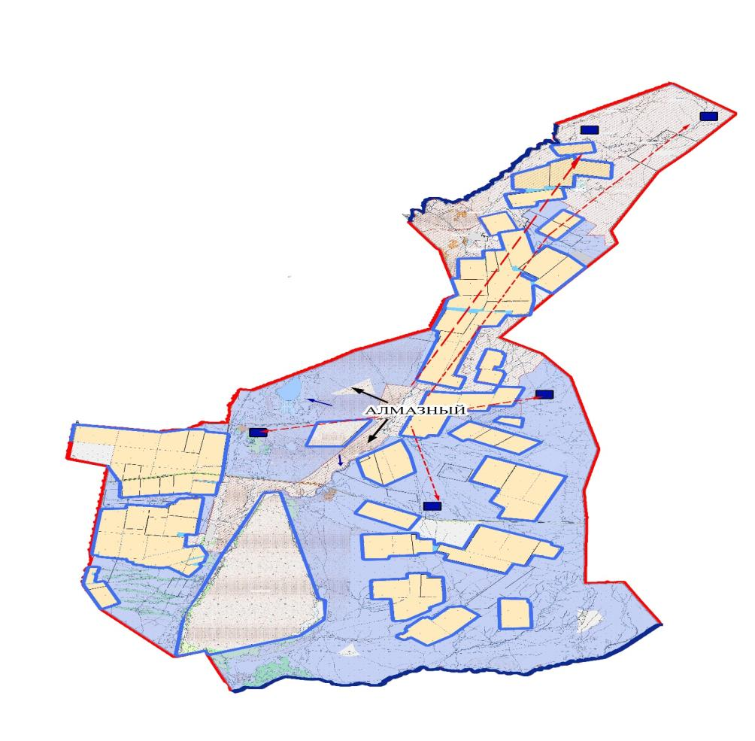

Схема доступа пастбищепользователей к водоисточникам (озерам, рекам, прудам, копаниям, оросительным или обводненным каналам, трубчатым или шахтным колодцам), составленную согласно норме потребления воды по Ардакскому сельскому округу, Чингирлауского района

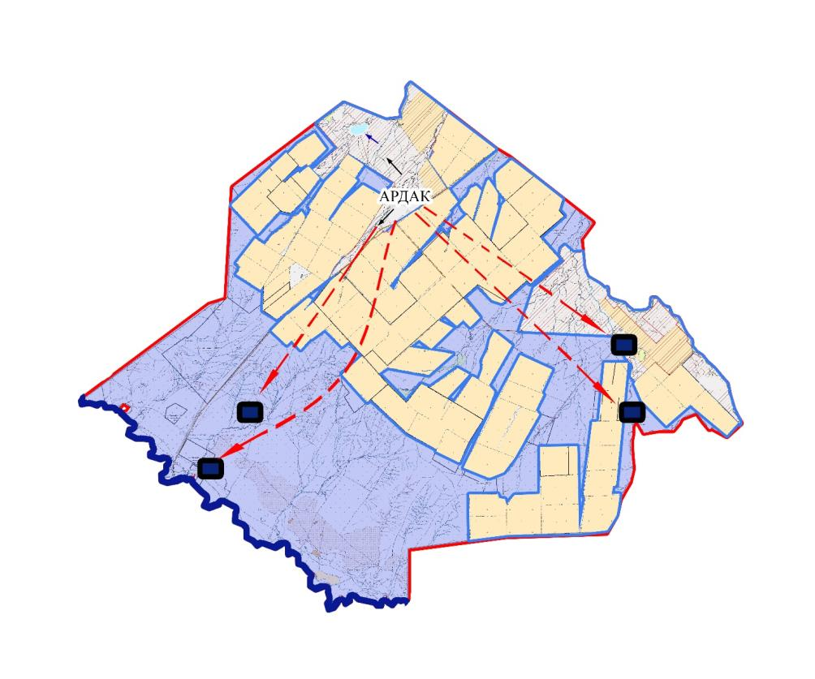

Схема доступа пастбищепользователей к водоисточникам (озерам, рекам, прудам, копаниям, оросительным или обводненным каналам, трубчатым или шахтным колодцам), составленную согласно норме потребления воды по Ащысайскому сельскому округу, Чингирлауского района

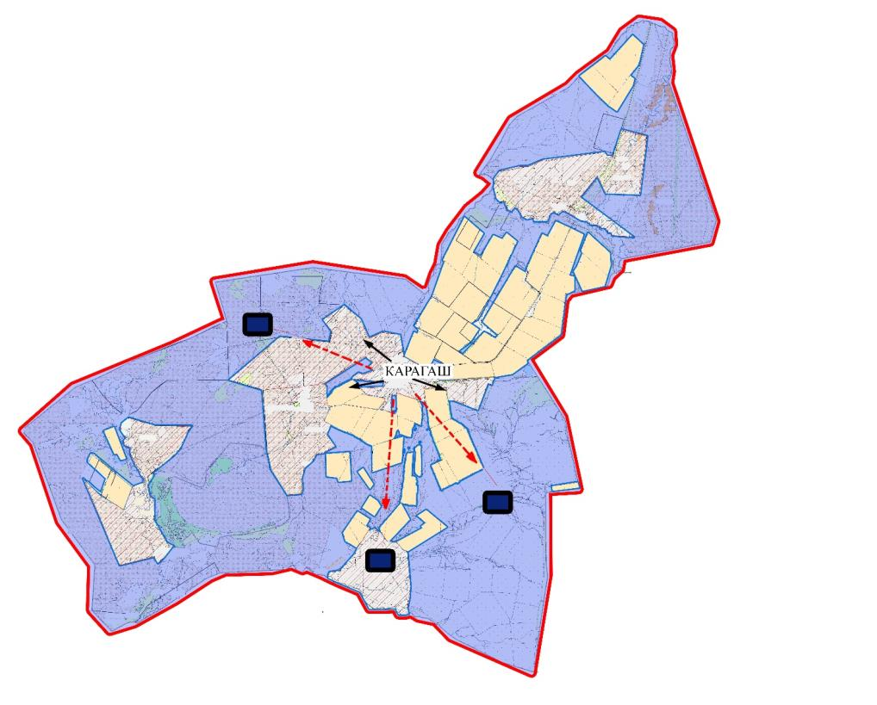

Схема доступа пастбищепользователей к водоисточникам (озерам, рекам, прудам, копаниям, оросительным или обводненным каналам, трубчатым или шахтным колодцам), составленную согласно норме потребления воды по Чингирлаускому сельскому округу, Чингирлауского района

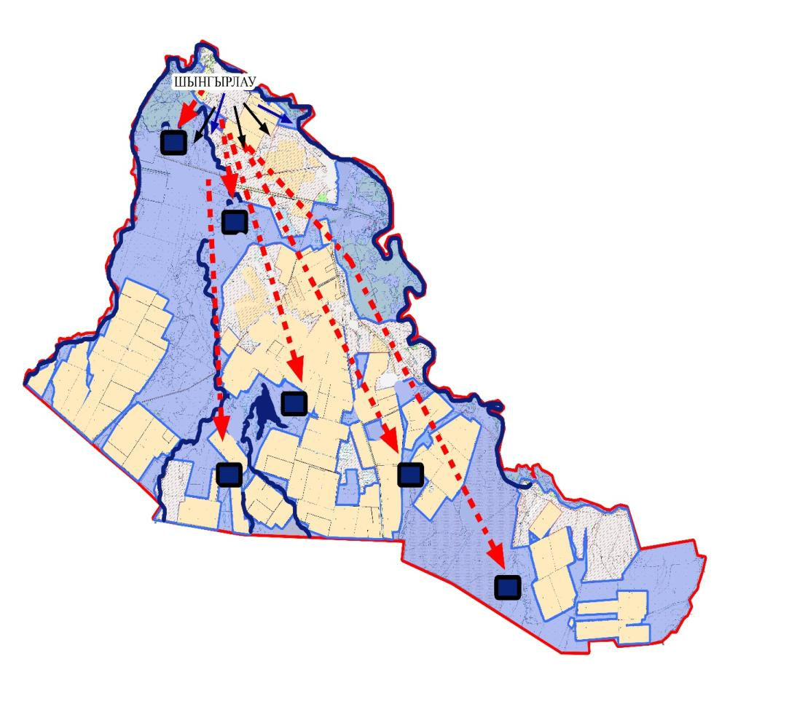

Приложение 5
к Плану по управлению
пастбищами и их
использованию по
Чингирлаускому району на
2023 – 2024 годы
Схема перераспределения пастбищ для размещения поголовья сельскохозяйственных животных физических и (или) юридических лиц, у которых отсутствуют пастбища, и перемещения его на предоставляемые пастбища по Акбулакскому сельскому округу, Чингирлауского района

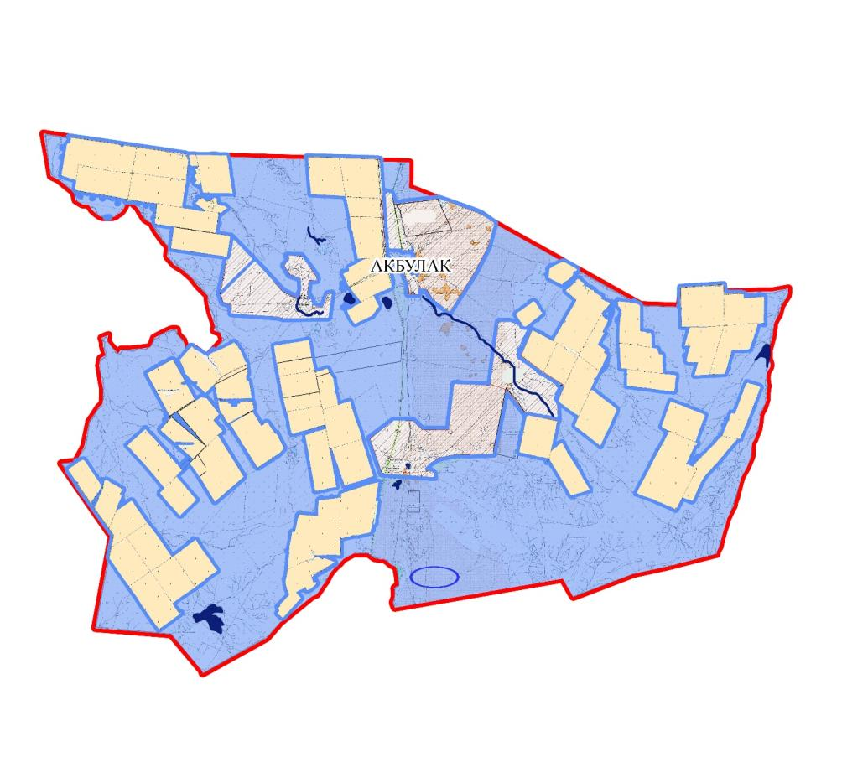

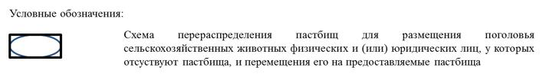

Схема перераспределения пастбищ для размещения поголовья сельскохозяйственных
животных физических и (или) юридических лиц, у которых отсутствуют пастбища, и
перемещения его на предоставляемые пастбища по Актаускому сельскому округу, Чингирлауского района

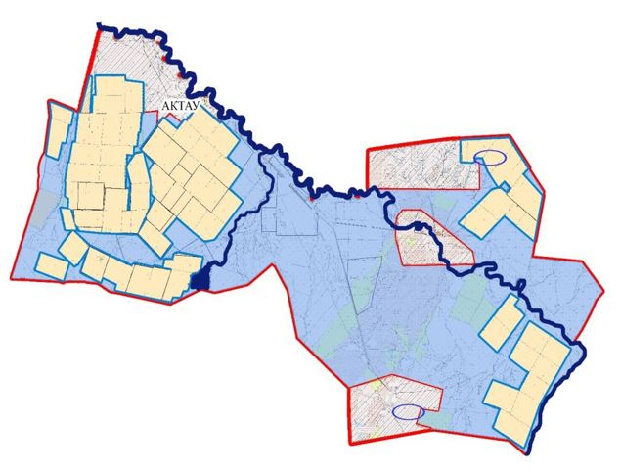

Схема перераспределения пастбищ для размещения поголовья сельскохозяйственных
животных физических и (или) юридических лиц, у которых отсутствуют пастбища, и
перемещения его на предоставляемые пастбища по Акшатскому сельскому округу, Чингирлауского района

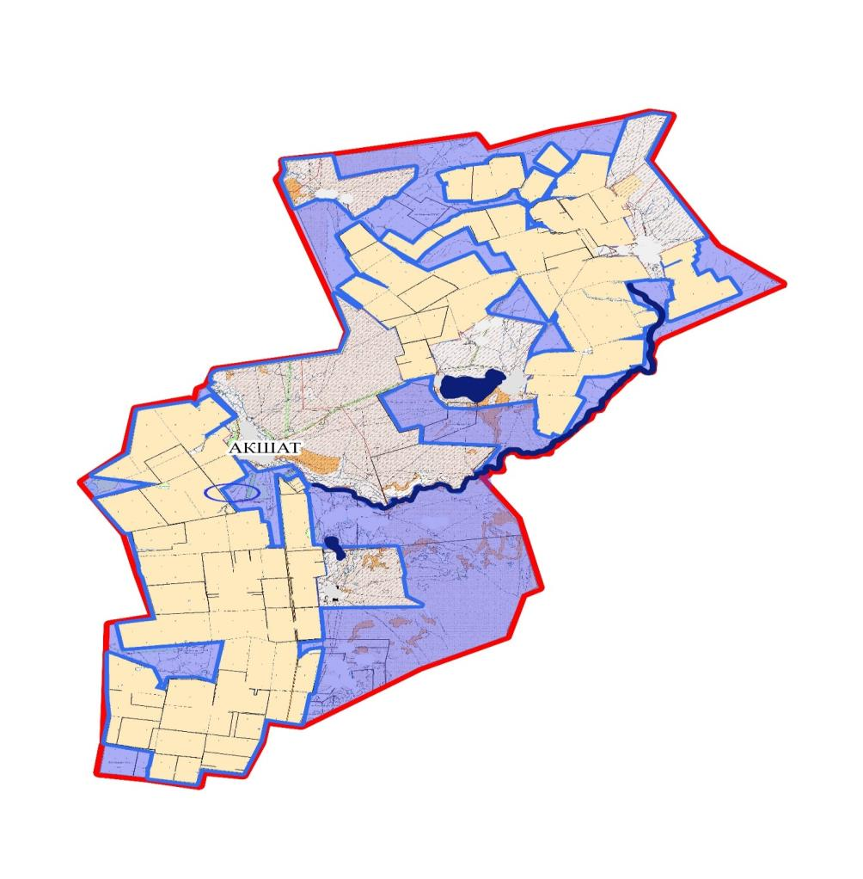

Схема перераспределения пастбищ для размещения поголовья сельскохозяйственных
животных физических и (или) юридических лиц, у которых отсутствуют пастбища, и
перемещения его на предоставляемые пастбища по Алмазненскому сельскому округу, Чингирлауского района

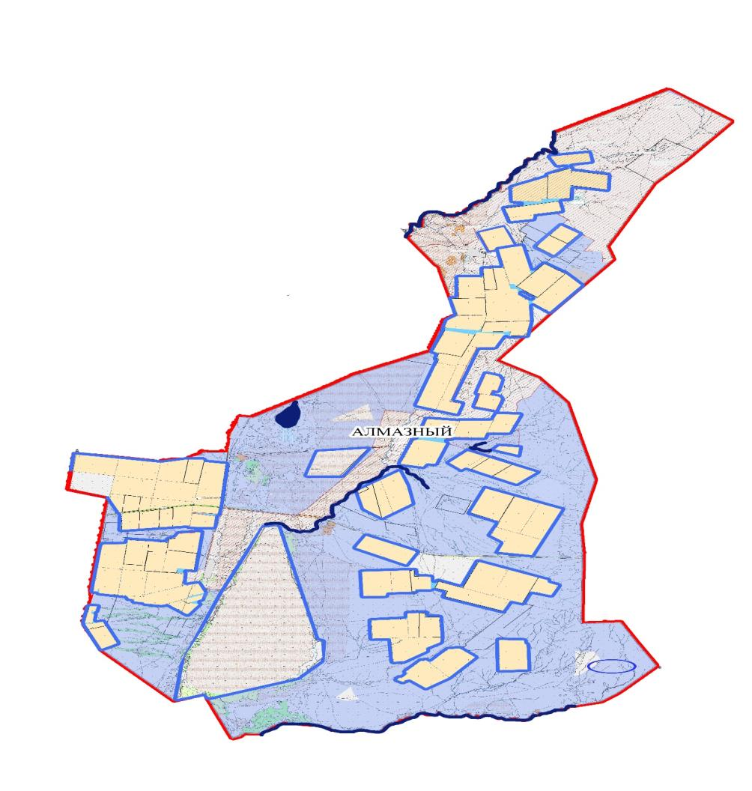

Схема перераспределения пастбищ для размещения поголовья сельскохозяйственных
животных физических и (или) юридических лиц, у которых отсутствуют пастбища, и
перемещения его на предоставляемые пастбища по Ардакскому сельскому округу, Чингирлауского района

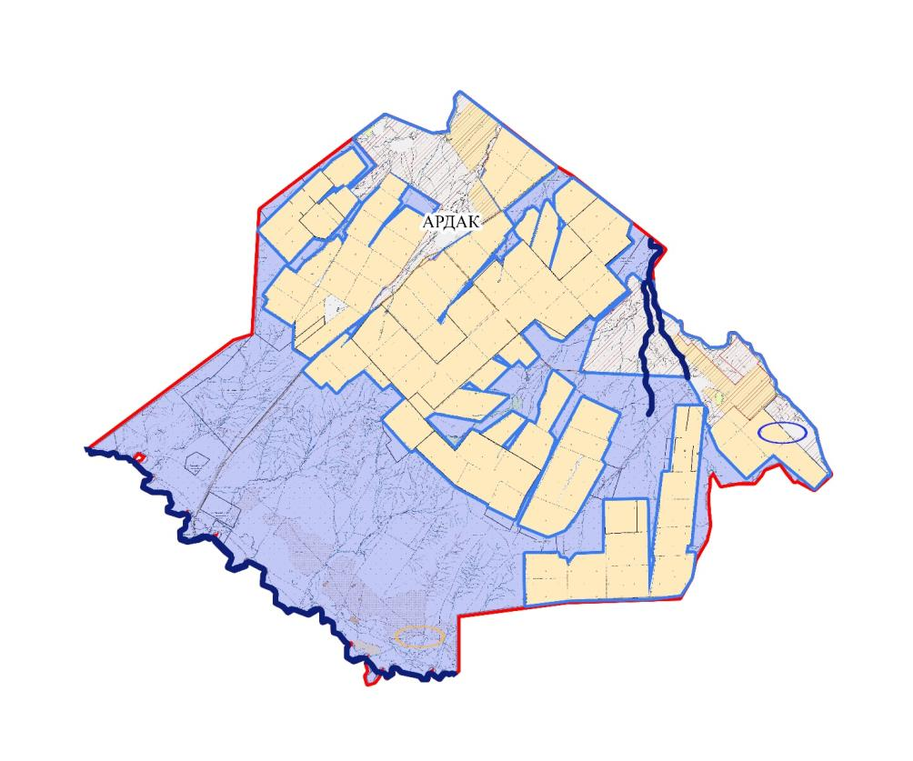

Схема перераспределения пастбищ для размещения поголовья сельскохозяйственных
животных физических и (или) юридических лиц, у которых отсутствуют пастбища, и
перемещения его на предоставляемые пастбища по Ащысайскому сельскому округу, Чингирлауского района

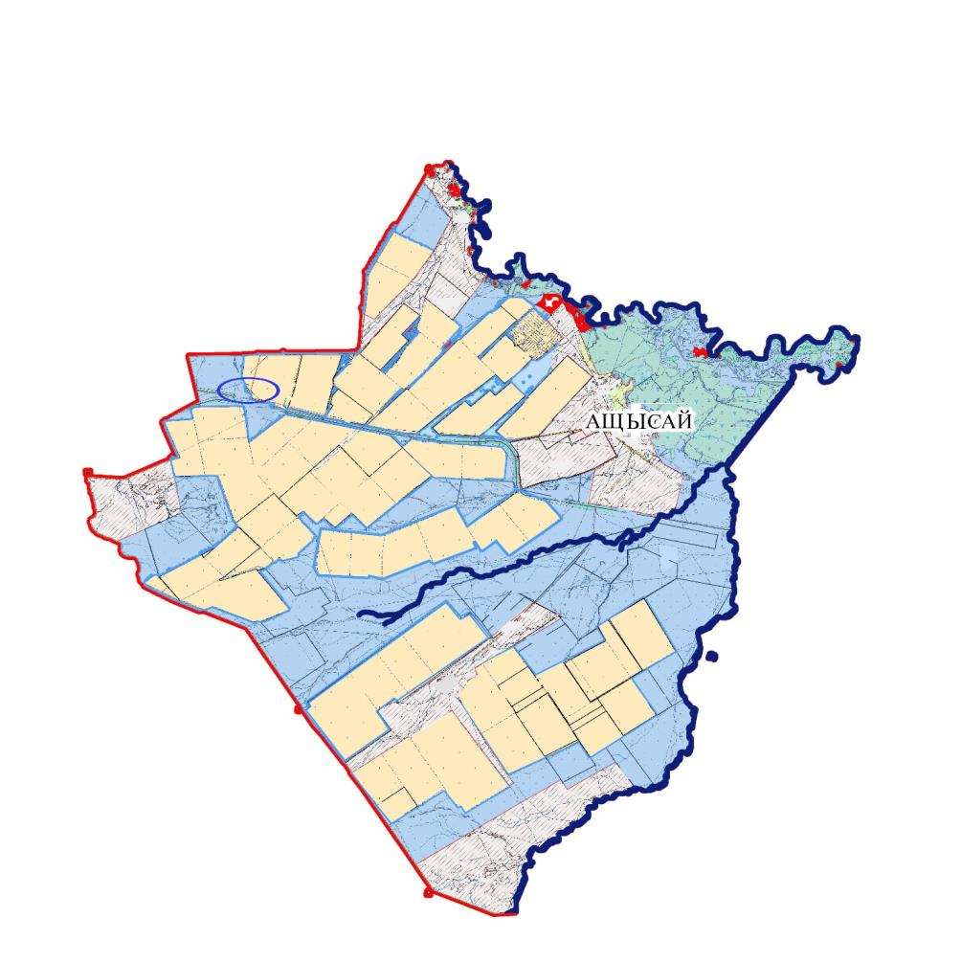

Схема перераспределения пастбищ для размещения поголовья сельскохозяйственных
животных физических и (или) юридических лиц, у которых отсутствуют пастбища, и
перемещения его на предоставляемые пастбища по Карагашскому сельскому округу, Чингирлауского района

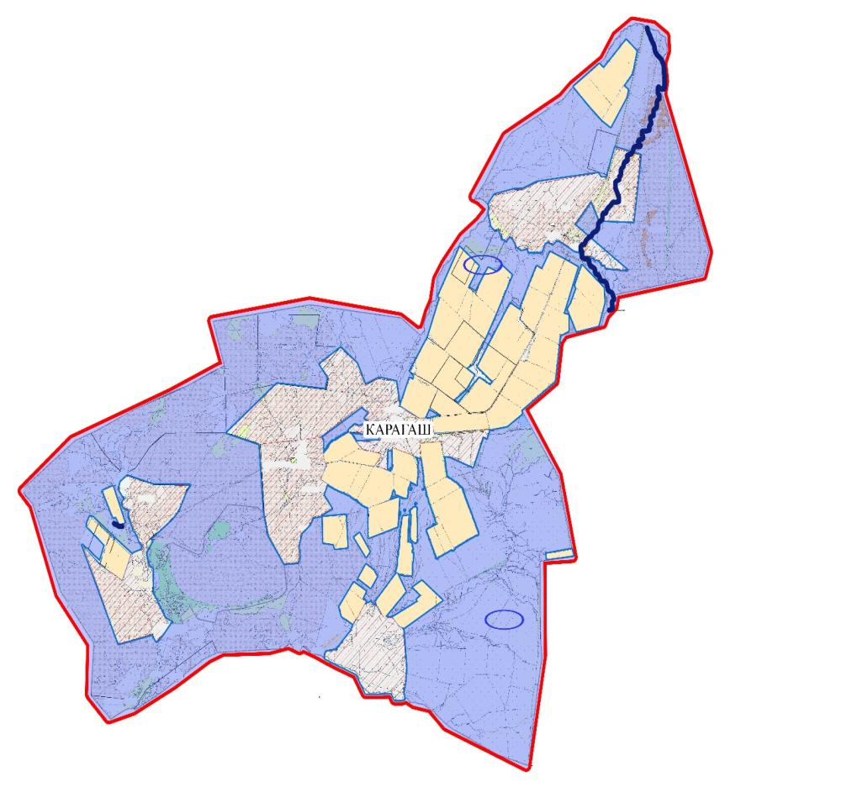

Схема перераспределения пастбищ для размещения поголовья сельскохозяйственных
животных физических и (или) юридических лиц, у которых отсутствуют пастбища, и
перемещения его на предоставляемые пастбища по Чингирлаускому сельскому округу, Чингирлауского района

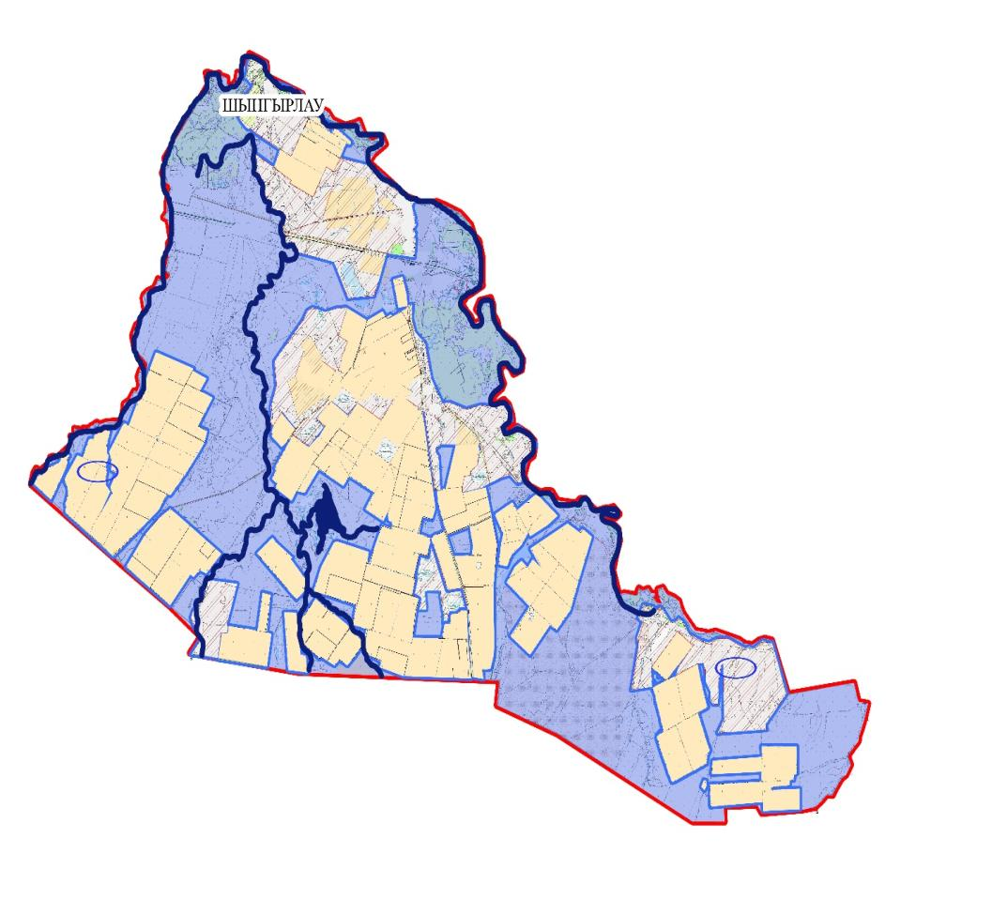

Приложение 6
к Плану по управлению
пастбищами и их
использованию по
Чингирлаускому району на
2023 – 2024 годы
Схема размещения поголовья сельскохозяйственных животных на отгонных пастбищах физических и (или) юридических лиц, не обеспеченных пастбищами, расположенными при городе районного значения, поселке, селе, сельском округе
Акбулакский сельский округ

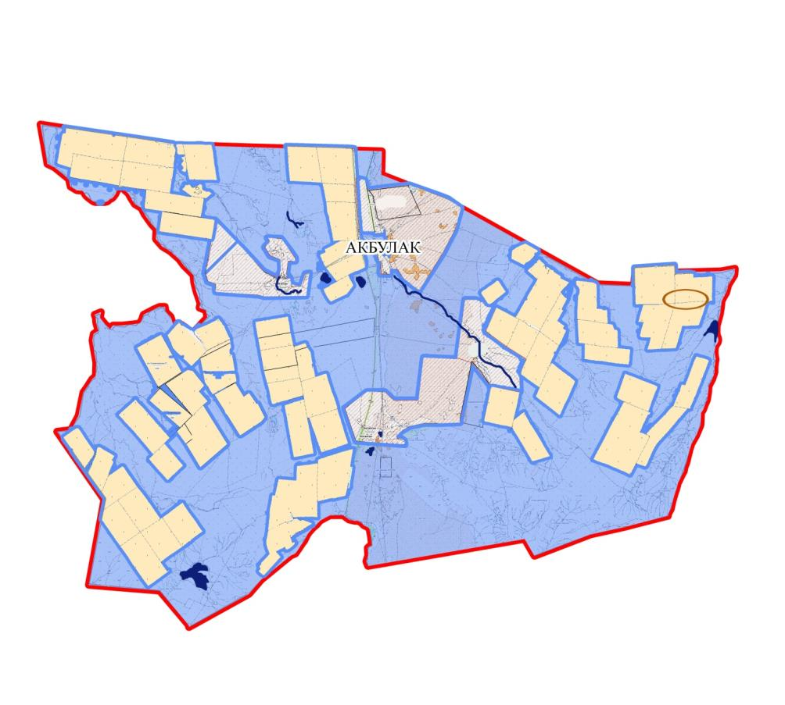



Схема размещения поголовья сельскохозяйственных животных на отгонных пастбищах физических и (или) юридических лиц, не обеспеченных пастбищами, расположенными при городе районного значения, поселке, селе, сельском округе
Актауский сельский округ

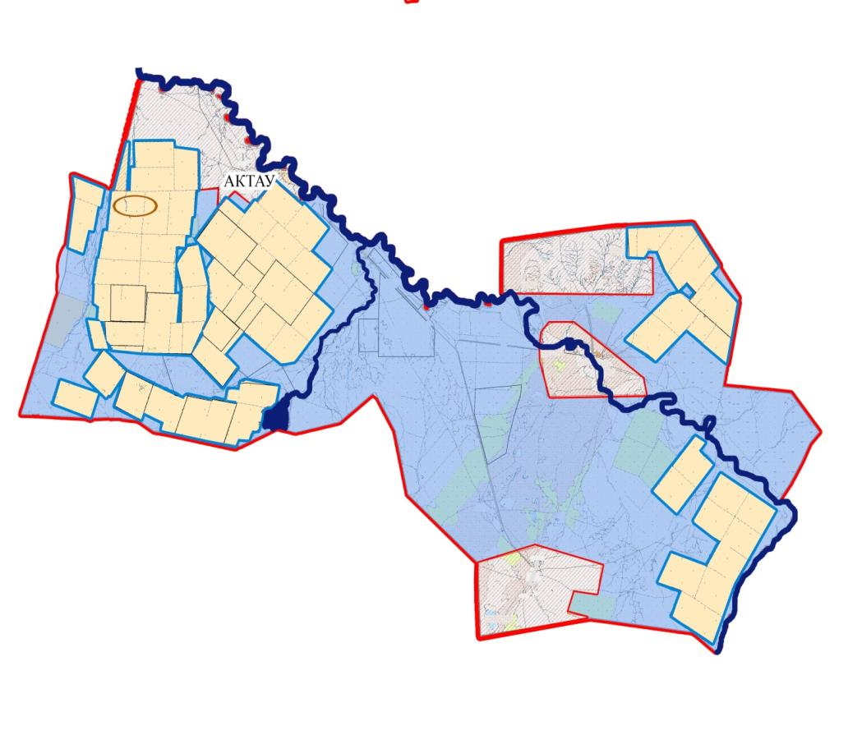

Схема размещения поголовья сельскохозяйственных животных на отгонных

пастбищах физических и (или) юридических лиц, не обеспеченных пастбищами,
расположенными при городе районного значения, поселке, селе, сельском округе
Акшатский сельский округ

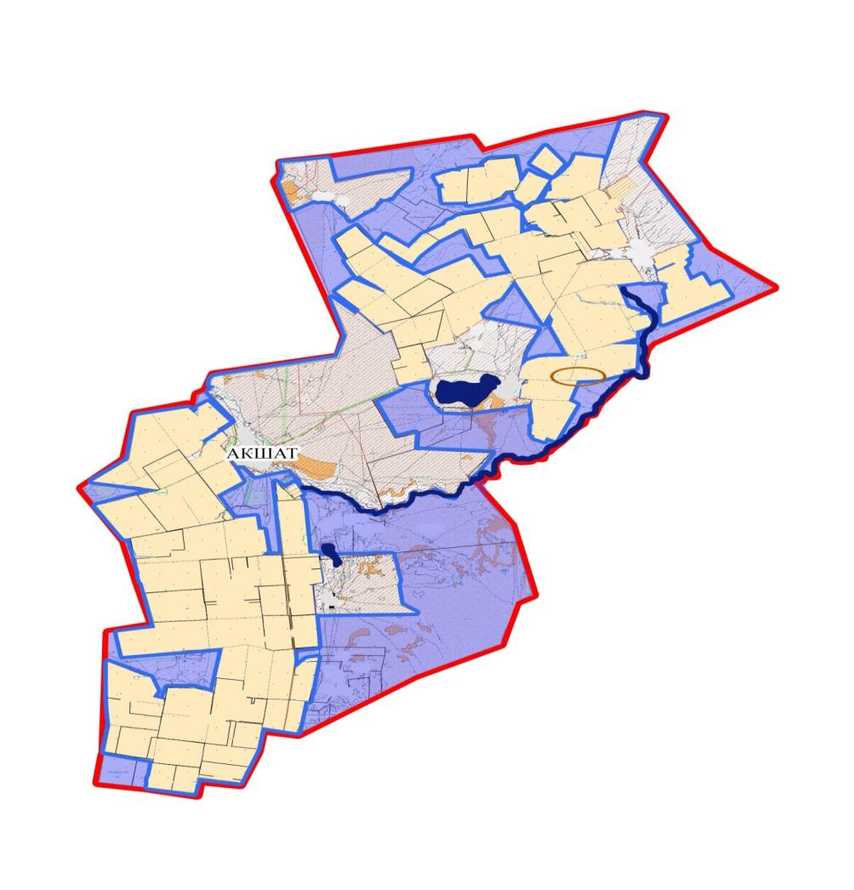

Схема размещения поголовья сельскохозяйственных животных на отгонных

пастбищах физических и (или) юридических лиц, не обеспеченных пастбищами,
расположенными при городе районного значения, поселке, селе, сельском округе
Алмазненский сельский округ

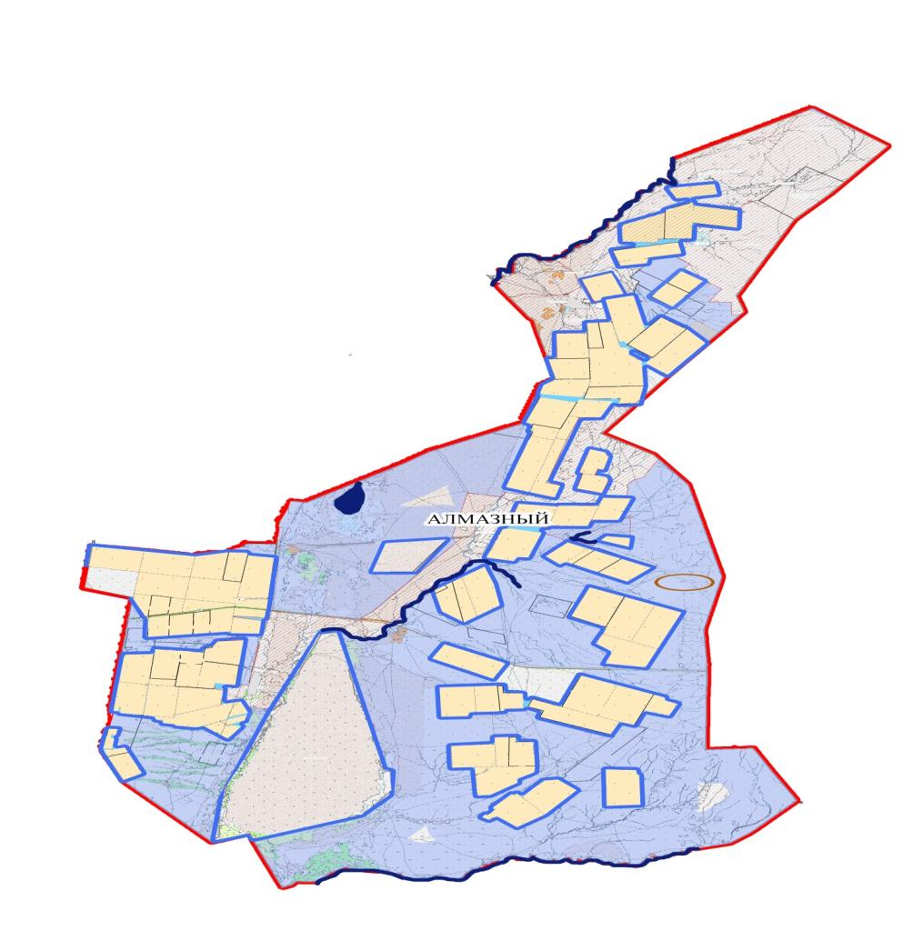

Схема размещения поголовья сельскохозяйственных животных на отгонных

пастбищах физических и (или) юридических лиц, не обеспеченных пастбищами,
расположенными при городе районного значения, поселке, селе, сельском округе
Ардакский сельский округ

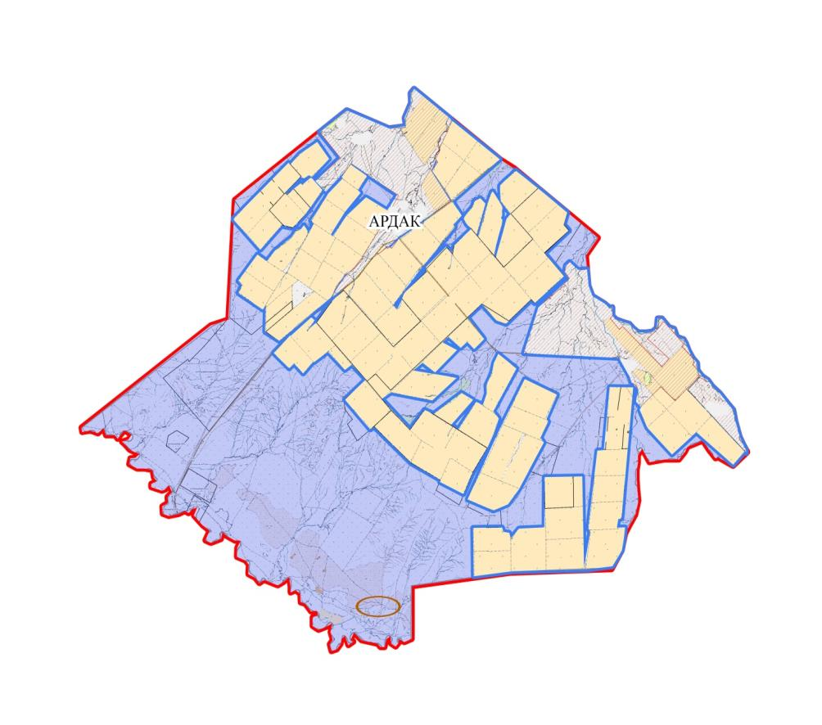

Схема размещения поголовья сельскохозяйственных животных на отгонных

пастбищах физических и (или) юридических лиц, не обеспеченных пастбищами,
расположенными при городе районного значения, поселке, селе, сельском округе
Ащысайский сельский округ

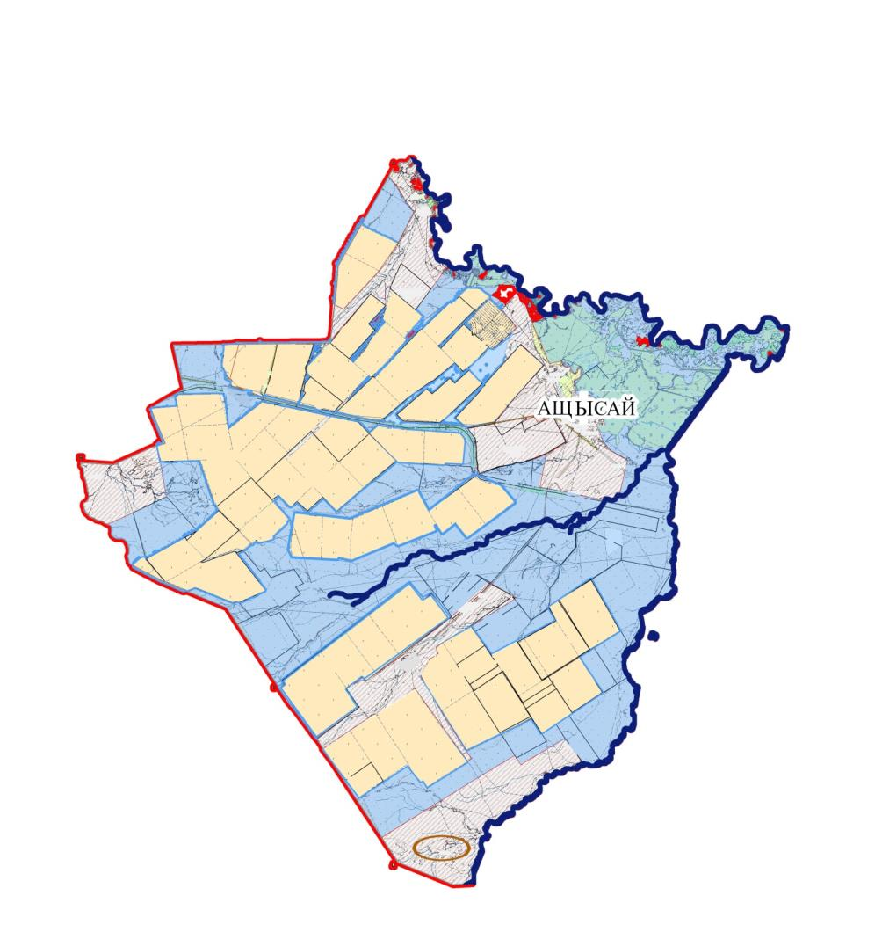

Схема размещения поголовья сельскохозяйственных животных на отгонных

пастбищах физических и (или) юридических лиц, не обеспеченных пастбищами,
расположенными при городе районного значения, поселке, селе, сельском округе
Карагашский сельский округ

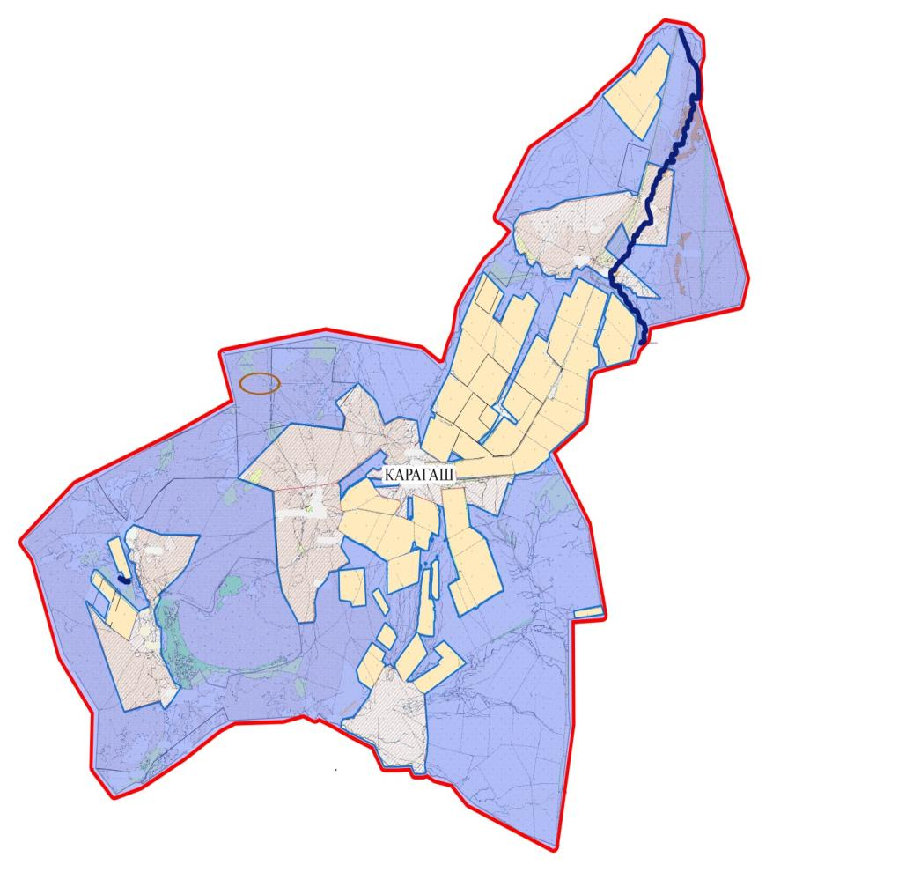

Схема размещения поголовья сельскохозяйственных животных на отгонных

пастбищах физических и (или) юридических лиц, не обеспеченных пастбищами,
расположенными при городе районного значения, поселке, селе, сельском округе
Чингирлауский сельский округ

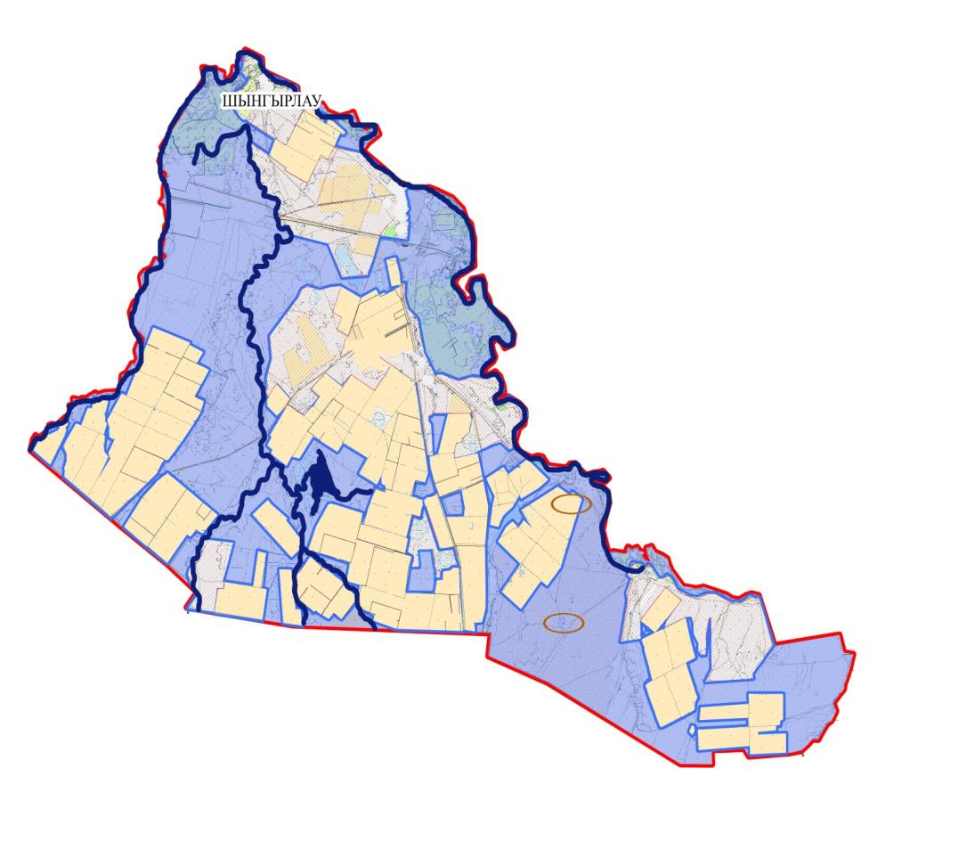

Приложение 7
к Плану по управлению
пастбищами и их
использованию по
Чингирлаускому району на
2023 – 2024 годы
Календарный график по использованию пастбищ, определяюшие сезонные маршруты выпаса и отгона сельскохозяйственных животных
№ | Наименование сельского округа | Начало выпаса скота на пастбищах | Возврат скота с пастбищ
1 | Акбулакский | Первая половина апреля | Первая декада ноября
2 | Актауский | Первая половина апреля | Первая декада ноября
3 | Акшатский | Первая половина апреля | Первая декада ноября
4 | Алмазненский | Первая половина апреля | Первая декада ноября
5 | Ардакский | Первая половина апреля | Первая декада ноября
6 | Ащысайский | Первая половина апреля | Первая декада ноября
7 | Карагашский | Первая половина апреля | Первая декада ноября
8 | Чингирлауский | Первая половина апреля | Первая декада ноября
Длительность пастбищного периода связана с почвенно-климатической зоной, видами сельскохозяйственных животных, а также урожайностью пастбищ в умеренно сухих на ковыльно – типчаково – полынных степях – составляет 180-200 дней.
В данном случае продолжительность выпаса для крупного рогатого скота, мелкого рогатого скота, лошадей и верблюдов связана с максимальной глубиной снежного покрова с плотностью снега и другими факторами. Начало сроков выпаса весной не ранее чем через две недели после начала отрастания трав и окончание сроков выпаса скота будет зависеть от климатических условий конкретного года и могут сдвигаться на более ранние, либо более поздние сроки. Данные меры позволят предотвратить возможность деградации пастбищ и возникновение ветровой эрозии. Основными пользователями пастбищ на территории Чингирлауского района являются сельскохозяйственные формирования. Сельскохозяйственные животные населения населенных пунктов пасутся на землях населенных пунктов, сельскохозяйственных формирований и на землях запаса.
Водопой производится непосредственно из водопойных корыт, которыми оснащены артезианские скважины и колодцы.
Приложение 7-1)
к Плану по управлению
пастбищами и их
использованию по
Чингирлаускому району на
2023 – 2024 годы
Карта с обозначением внешних и внутренних границ и площадей пастбищ, необходимых для удовлетворения нужд населения для выпаса сельскохозяйственных животных личного подворья, в зависимости от местных условий и особенностей
Акбулакский сельский округ

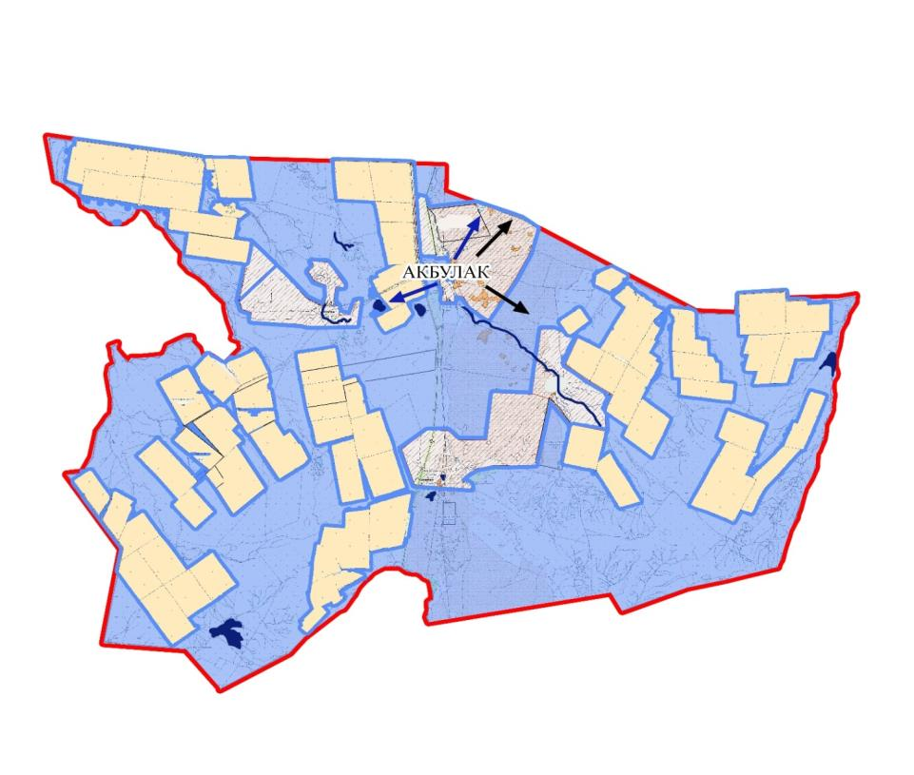

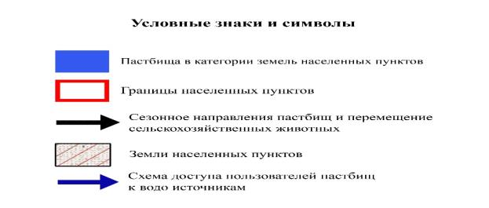

Карта с обозначением внешних и внутренних границ и площадей пастбищ, необходимых для удовлетворения нужд населения для выпаса сельскохозяйственных животных личного подворья, в зависимости от местных условий и особенностей
Актауский сельский округ

Карта с обозначением внешних и внутренних границ и площадей пастбищ, необходимых для удовлетворения нужд населения для выпаса сельскохозяйственных животных личного подворья, в зависимости от местных условий и особенностей
Акшатский сельский округ

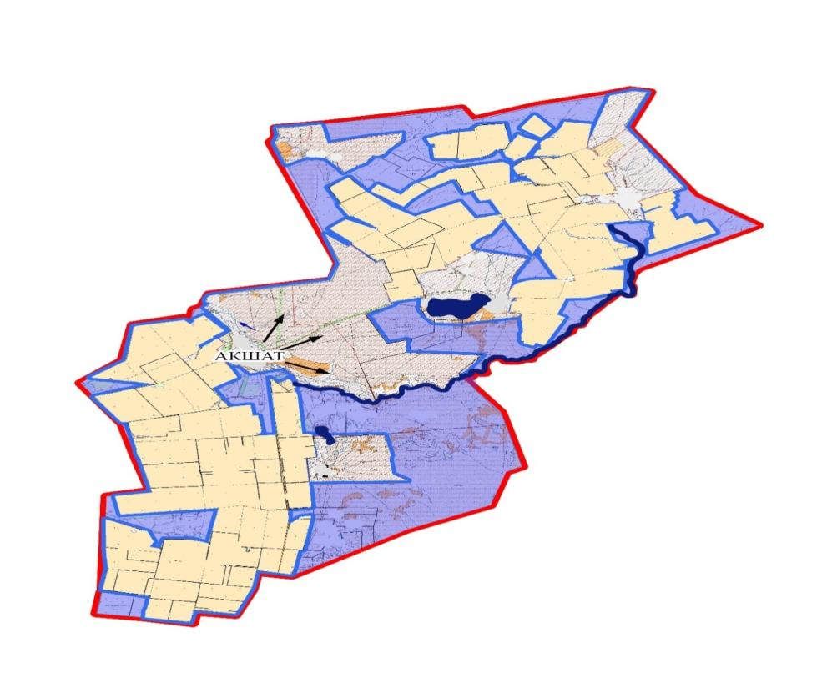

Карта с обозначением внешних и внутренних границ и площадей пастбищ, необходимых для удовлетворения нужд населения для выпаса сельскохозяйственных животных личного подворья, в зависимости от местных условий и особенностей
Алмазненский сельский округ

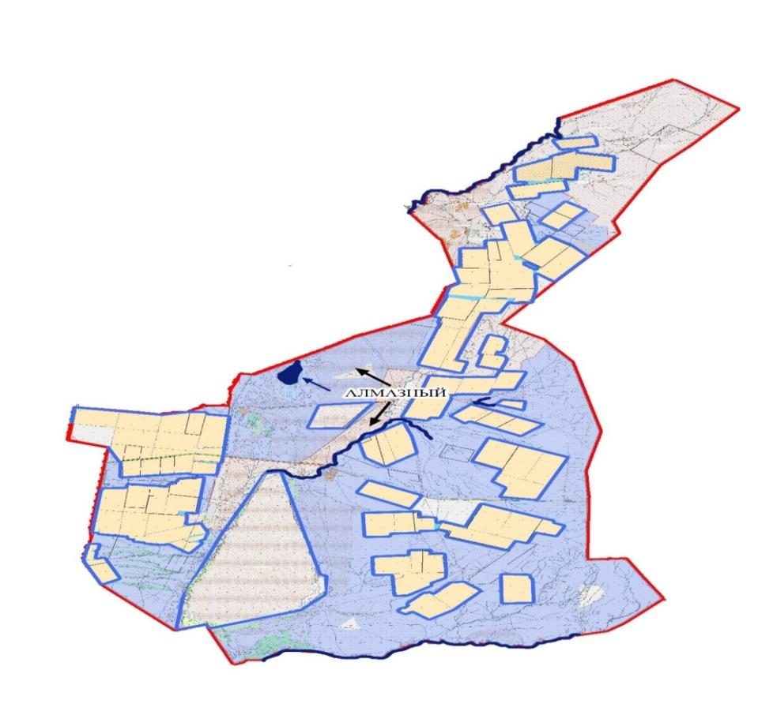

Карта с обозначением внешних и внутренних границ и площадей пастбищ, необходимых для удовлетворения нужд населения для выпаса сельскохозяйственных животных личного подворья, в зависимости от местных условий и особенностей
Ардакский сельский округ

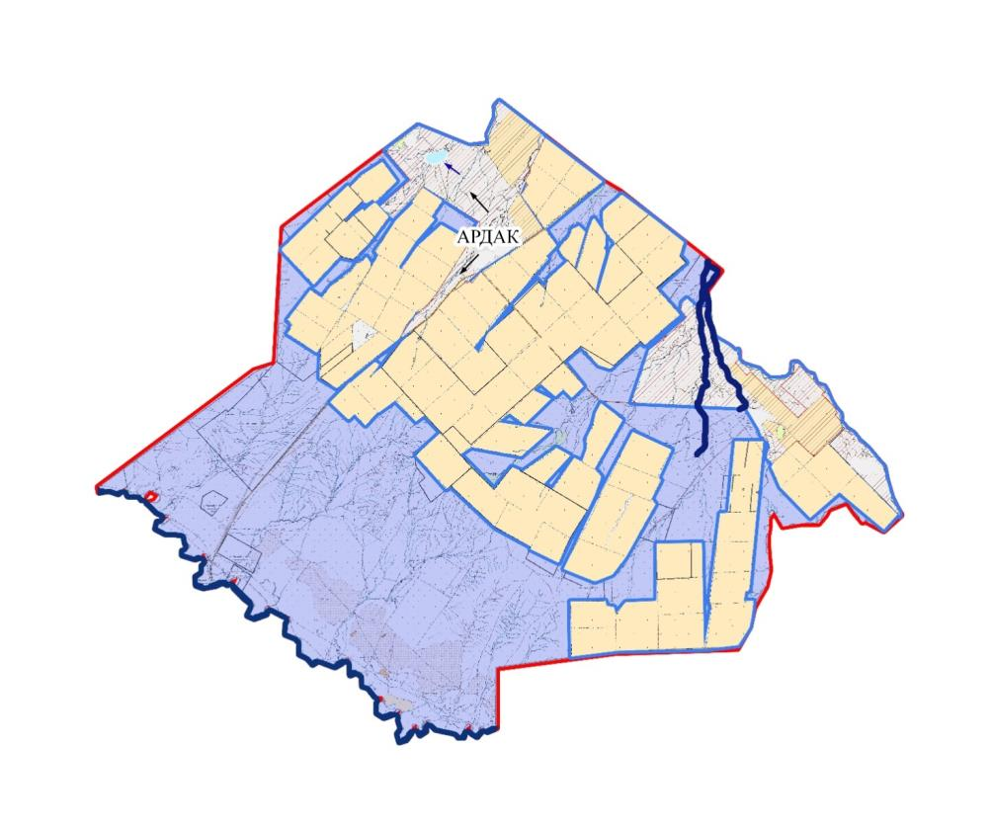

Карта с обозначением внешних и внутренних границ и площадей пастбищ, необходимых для удовлетворения нужд населения для выпаса сельскохозяйственных животных личного подворья, в зависимости от местных условий и особенностей
Ащысайский сельский округ

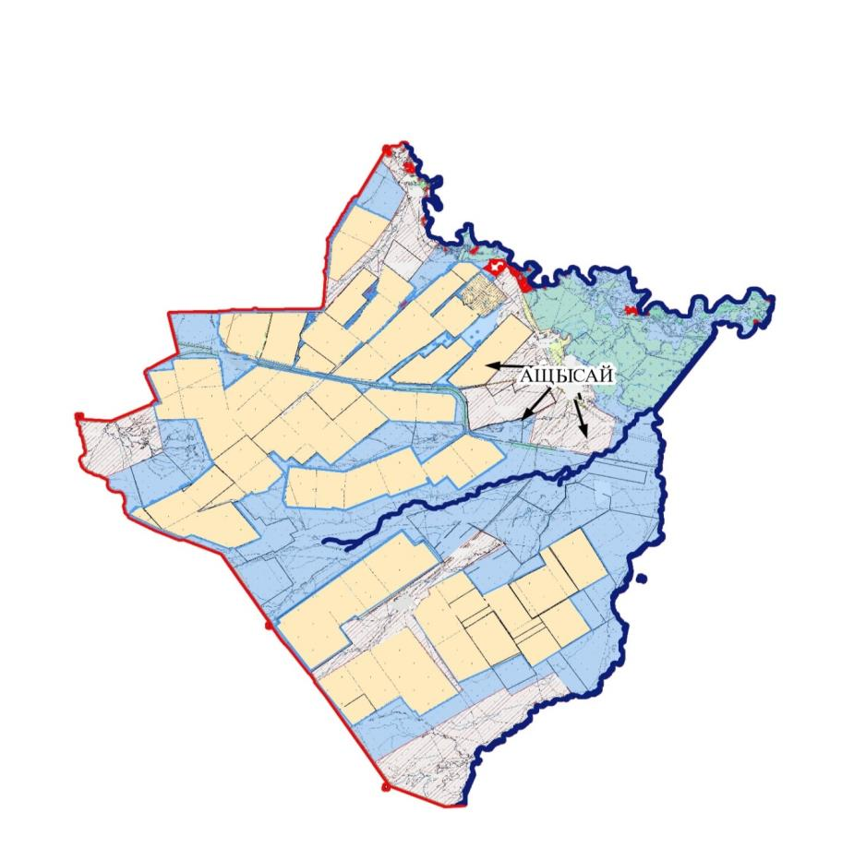

Карта с обозначением внешних и внутренних границ и площадей пастбищ, необходимых для удовлетворения нужд населения для выпаса сельскохозяйственных животных личного подворья, в зависимости от местных условий и особенностей
Карагашский сельский округ

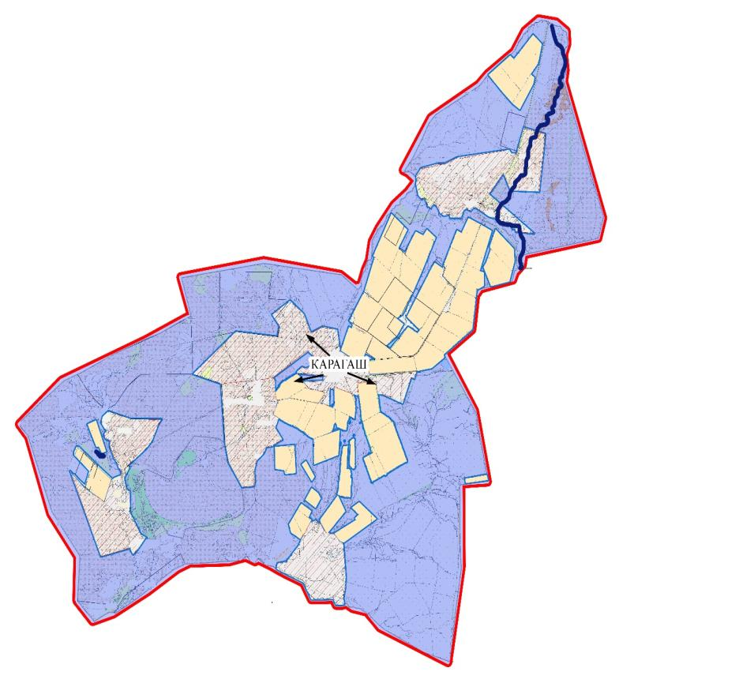

Карта с обозначением внешних и внутренних границ и площадей пастбищ, необходимых для удовлетворения нужд населения для выпаса сельскохозяйственных животных личного подворья, в зависимости от местных условий и особенностей
Чингирлауский сельский округ

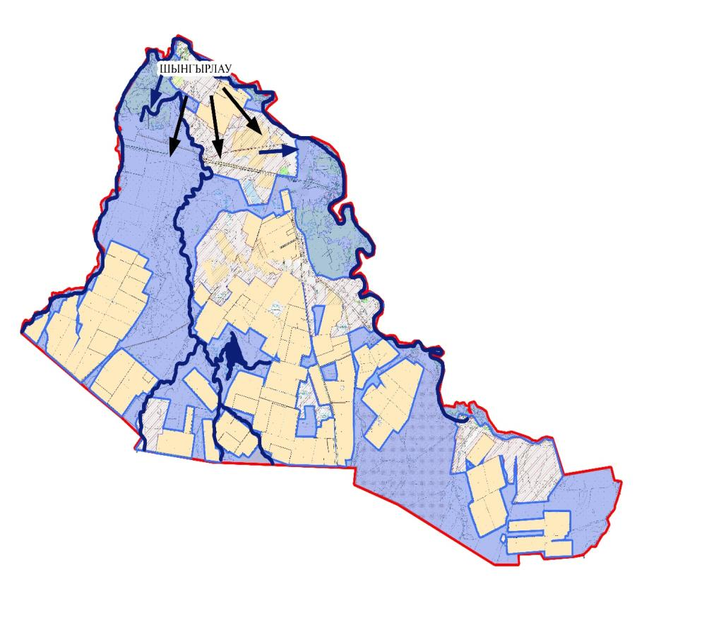

Данные о численности поголовья сельскохозяйственных животных в разрезе сельских округов
Наименование сельского округа | Численность скота в хозяйствах населения, в том числе (голов) |  |  |  |  | В пере-счете на услов-ные головы (гол.) |  | Норма нагрузки паст-бищ на 1 усл. голову  (га) |  | Потреб-ность пастбищ  га |  | Площадь пастбищ населен-ных пунктов (га) |  | Нехват-ка паст-бищ  (га) |  | Пло-щадь паст-бищ на землях запаса (га)
Наименование сельского округа | КРС | МРС | Лошади | Верб-люды
Акбулакский | 1075 | 1482 | 239 | - | 6362 |  |  |  | 14094 |  | 11899 |  | 2195 |  | 7415
Актауский | 1083 | 1413 | 223 | 2 | 6035 |  |  |  | 13907 |  | 16462 |  | - |  | 18009
Акшатский | 1998 | 3946 | 396 | 32 | 5839 |  |  |  | 28111 |  | 23073 |  | 5038 |  | 4993
Алмазненский | 1173 | 2696 | 273 | - | 5484 |  |  |  | 17339 |  | 16283 |  | 1056 |  | 6530
Ардакский | 942 | 1237 | 207 | - | 4469 |  |  |  | 12221 |  | 3456 |  | 8765 |  | 2581
Ащысайский | 1566 | 1635 | 256 | - | 4104 |  |  |  | 18702 |  | 11540 |  | 7162 |  | 13956
Карагашский | 1013 | 3151 | 256 | - | 7047 |  |  |  | 16579 |  | 17370 |  | - |  | 21225
Чингирлауский | 6570 | 12111 | 605 | - | 11229 |  |  |  | 82605 |  | 18219 |  | 64386 |  | 17356
Итого по району | 15420 | 27671 | 2455 | - | 50569 |  |  |  | 188636 |  | 117302 |  | 88602 |  | 92065
Пастбищные угодья в разрезе сельских округов
№ п/п | Наименования населенных пунктов | Общая площадь пастбищ | Из них: |  | Пастбища на землях запаса | Пастбища на землях спецфонда | Из них:
№ п/п | Наименования населенных пунктов | Общая площадь пастбищ | пастбища на землях коренного улучшения | обводненные | Пастбища на землях запаса | Пастбища на землях спецфонда | обводненные
Акбулакский сельский округ
1 | село Акбулак | 9704 |  | 9704 | 2131
2 | село Котантал | 2195 |  | 2195 | 6031
 | итого | 11899 |  | 11899 | 8162
Актауский сельский округ
1 | село Актау | 13313 |  | 13313 | 11053
2 | село Торатбас | 3149 |  | 3149 | 6023
 | итого | 16462 |  | 16462 | 17076
Акшатский сельский округ
1 | село Акшат | 20382 |  | 20382 | 3556
2 | село Сулукуль | 2691 |  | 2691 | 2886
 | итого | 23073 |  | 23073 | 6442
Алмазненский сельский округ
1 | село Алмазный | 7433 |  | 7433 | 3289
2 | село Аккудук | 4770 |  | 4770 | 1206
3 | село Сегизсай | 3080 |  | 3080 | 3822
 | итого | 16283 |  | 16283 | 8317
Ардакский сельский округ
1 | село Ардак | 3456 |  | 3456 | 9117
 | итого | 3456 |  | 3456 | 9117
Ащысайский сельский округ
1 | село Ащысай | 4092 |  | 4092 | 2928
2 | село Амангельды | 1728 |  | 1728 | 1347
3 | село Жинишке | 3550 |  | 3550 | 2234
4 | село Мырзагара | 1149 |  | 1149 | 2425
5 | село Талдысай | 1021 |  | 1021 | 3185
 | итого | 11540 |  | 11540 | 12119
Карагашский сельский округ
1 | село Карагаш | 7767 |  | 7767 | 6443
2 | село Аксуат | 3253 |  | 3253 | 5719
3 | село Кайынды | 3531 |  | 3531 | 7039
4 | село Каргалы | 2819 |  | 2819 | 2371
 | итого | 17370 |  | 17370 | 21572
Чингирлауский сельский округ
1 | село Шынгырлау | 3403 |  | 3403 | -
2 | село Кызылколь | 5624 |  | 5624 | 420
3 | село Аксугум | 841 |  | 841 | 5634
4 | село Жанакуш | 2120 |  | 2120 | 4538
5 | село Урысай | 4552 |  | 4552 | 4584
6 | село Шоктыбай | 1679 |  | 1679 | 4285
 | итого | 18219 |  | 18219 | 19461
Общая площадь пастбищ для обеспечения сельскохозяйственных животных по Чингирлаускому району составляет всего 460 664 гектаров.
Для обеспечения сельскохозяйственных животных по Чингирлаускому району имеются всего 460 664 га пастбищных угодий. В черте населенного пункта числится 117 302 га пастбищ, в землях запаса имеются 92 065 га пастбищных угодий.
В сельских округах в связи с ростом поголовья скота на личных подворьях ощущается недостаток 88 602 га пастбищных угодий.
Для решения этих проблем – необходимо рационально использовать пастбищные угодья из государственного фонда и увеличить площади пастбищ за счет земель населенных пунктов, кроме того залежные земли из состава земель запаса необходимо перевести в земли других (пастбища) категорий. Для вовлечения этих земельных участков в сельскохозяйственный оборот необходимо, выделить эти земли лицам, которые не обеспечены пастбищами для выпаса скота. Запас кормов с пастбищ используется в пастбищный период, продолжительность которого 180 - 200 дней. Запас кормов с сенокосов используется в стойловый период.
Сведения о ветеринарно – санитарных объектах
№ п/п | Наименования округа | Ветеринарный пункт | Пункт искуственного осеменения | Скотомогильник | Захоронение
1 | Акбулакский сельский округ | 1 | - | 1 | -
2 | Актауский сельский округ | 1 | - | 1 | -
3 | Акшатский сельский округ | 1 | - | 1 | -
4 | Алмазненский сельский округ | 1 | - | 1 | -
5 | Ардакский сельский округ | - | - | 1 | -
6 | Ащысайский сельский округ | 1 | - | 2 | -
7 | Карагашский сельский округ | - | - | - | -
8 | Чингирлауский сельский округ | 1 | - | 1 | -
В сельских округах района действуют 6 ветеринарных пунктов и 8 скотомогильников.
План по развитию и реконструкции объектов пастбищной инфраструктуры
Наименование мероприятий | Срок исполнения | Форма завершения | Ответственные исполнители
Ежемесячно предоставлять отчет по выполнению индикативных планов по строительству колодцев | Ежеквартально к 10 числу месяца, следующего за отчетным периодом | Отчет в управление сельского хозяйства области | Отдел предпринимательства и сельского хозяйства района
Проводить разъяснительные работы о мерах государственной поддержки по возмещению затрат на приобретение техники и оборудования для обводнения пастбищ | Постоянно | Информации и выступления | Отдел предпринимательства и сельского хозяйства района
Разместить список предприятий, оказывающих услуги по бурению колодцев (скважин) на интернет ресурсе акимата района | Постоянно | Информации | Отдел предпринимательства и сельского хозяйства района
Примечание: расшифровка аббревиатур:
КРС – крупный рогатый скот;
МРС – мелкий рогатый скот;
С⁰ – показатель Цельсия;
га – гектар;
мм – миллиметр;
см – сантиметр;
с/о – сельский округ.

© 2012. РГП на ПХВ «Институт законодательства и правовой информации Республики Казахстан» Министерства юстиции Республики Казахстан

